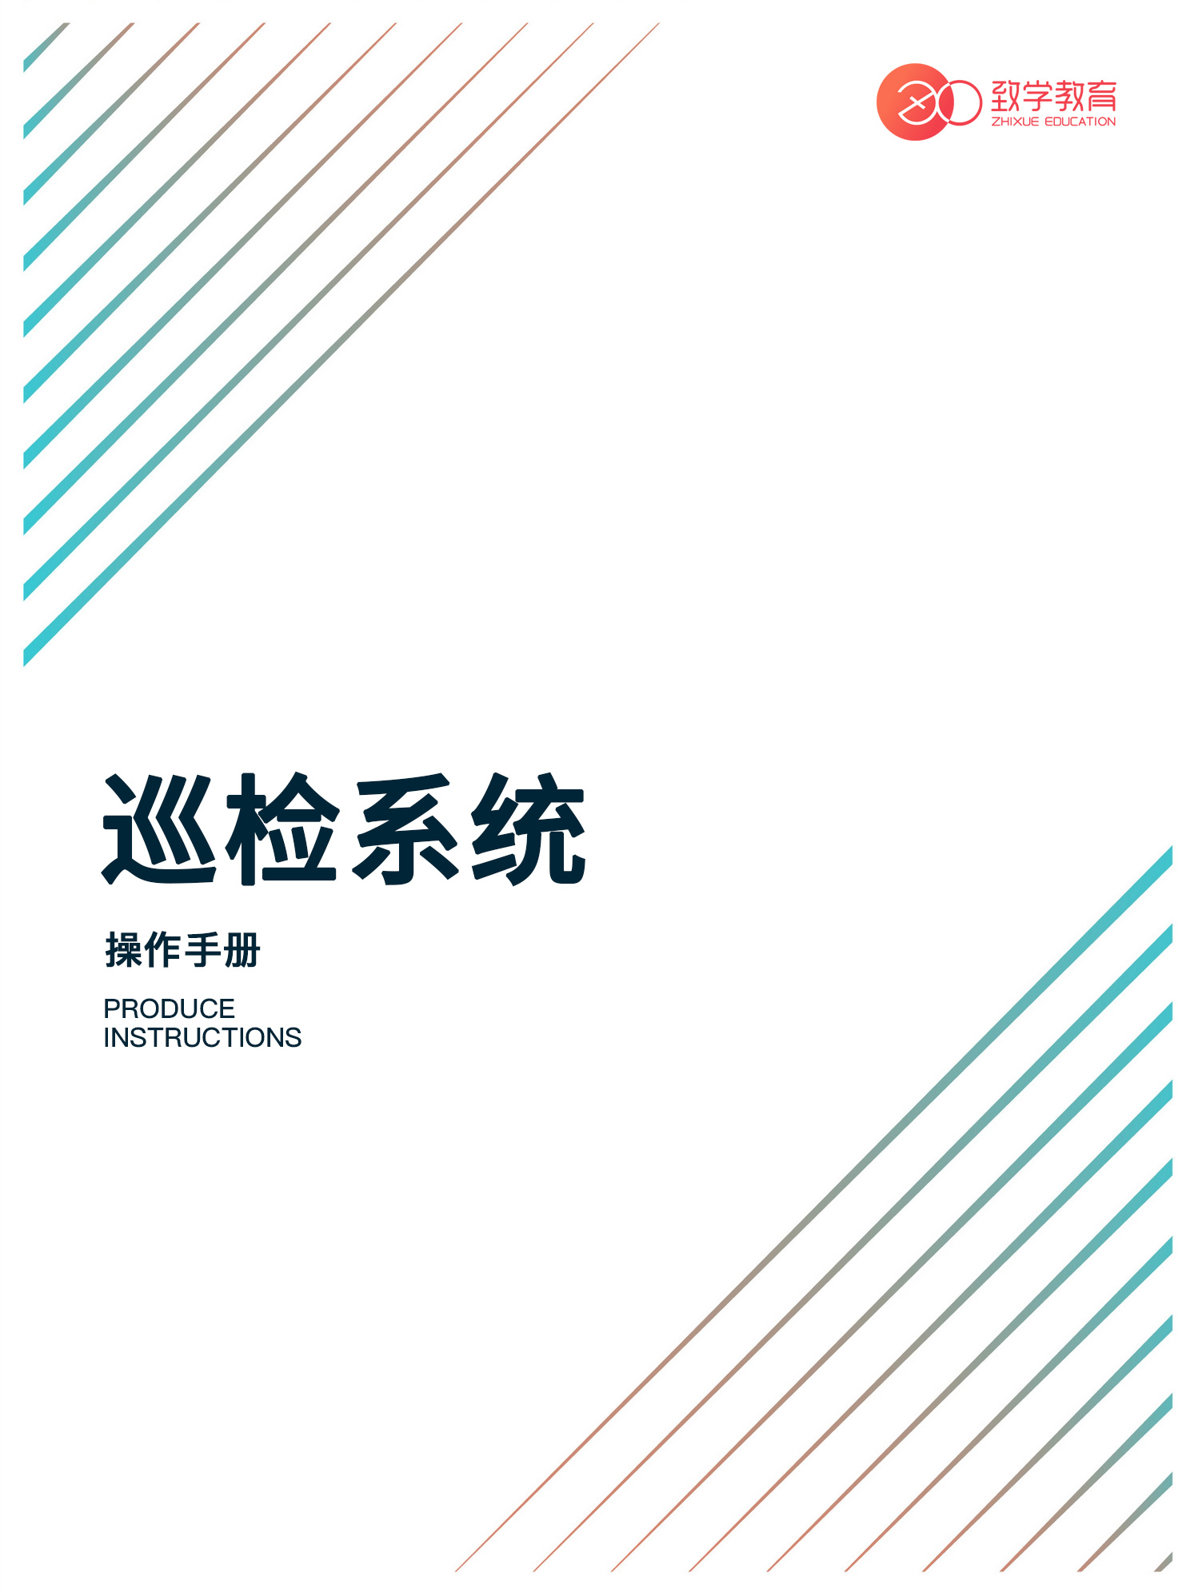

1引言

1.1编写目的
本操作手册主要介绍“巡检系统”的操作及使用方法，指导用户怎么使用巡检系统，预期读者：业务用户、测试工程师、项目管理人员。
阅读建议：最终业务用户需要阅读全部内容，其他人员以此文档作为了解使用本系统的参考手册，若本操作指南的界面与截图与实际系统界面有所差以，则使用时请以系统的实际界面为准。

1.2术语和简约语
无

1.3使用环境
PC浏览器、手机APP H5

2、功能结构及思维导图

2.1功能结构图
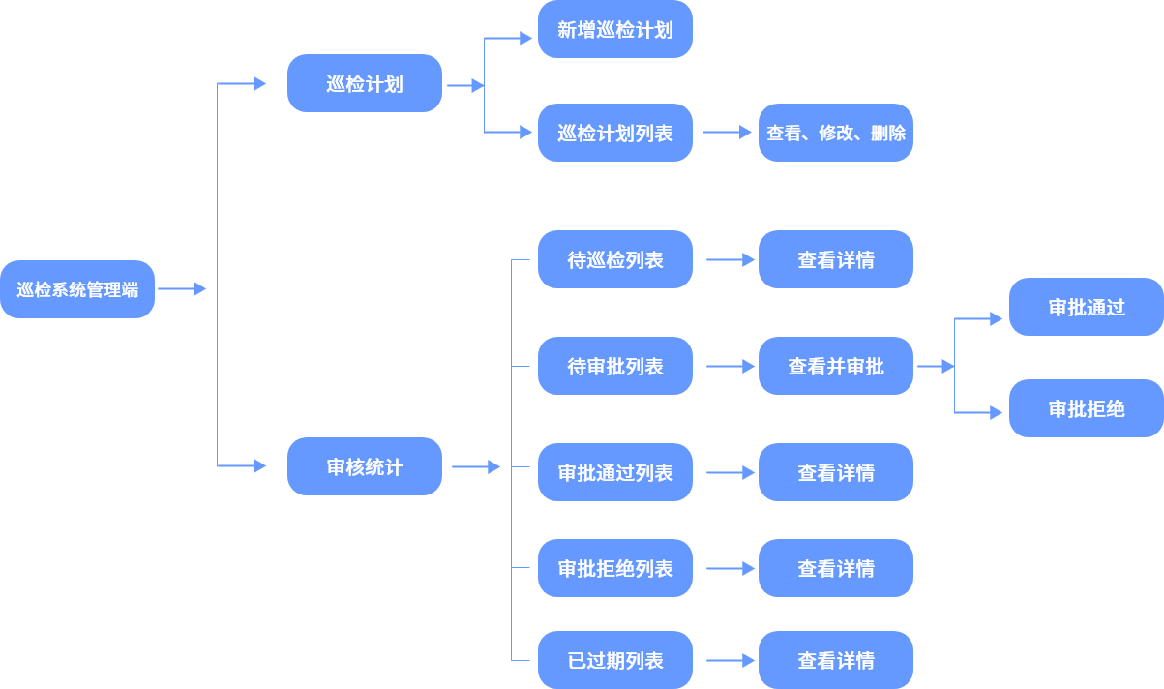

PC管理端巡检系统管理端思维导图

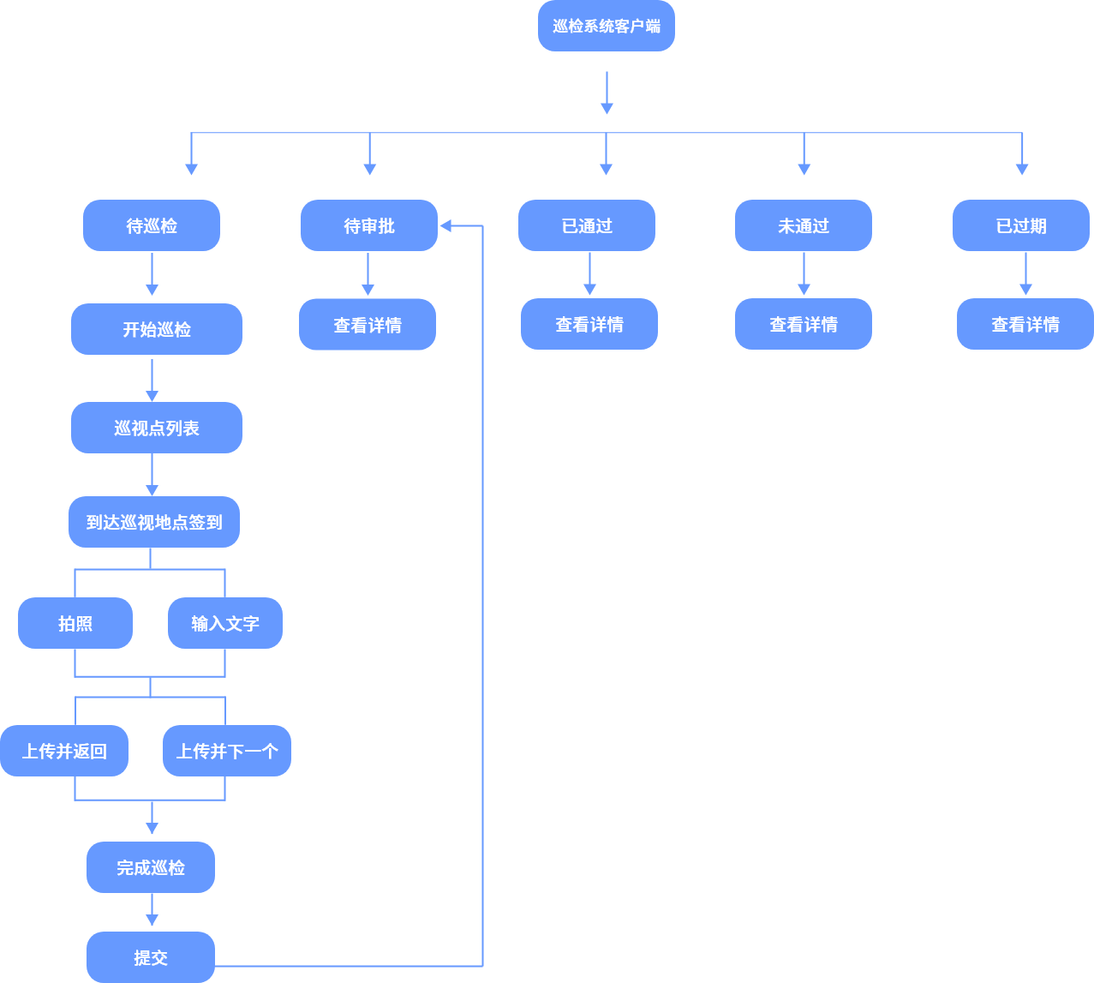
巡检系统APP端思维导图

2.2操作流程简介
巡检系统由校账号PC管理端、APP端组成，PC端可对巡检计划进行新增、修改、删除，同时可对巡检人员提交的巡检审批进行查看、审批、删除等，具体操作流程为：
- PC端新增巡检计划，在管理端设置好标题、巡检日期、类型、巡检地点、巡检点、巡检时段、巡检人，然后发布；
- 手机APP端将收到此巡检计划，在规定的时间内巡检人员需要在指定的日期及时段内到指定的巡检点进行巡检，完成巡检计划后提交，提交后可在本地查看到当前提交的待审批计划；
- 手机端提交以后，PC管理端将在“审核统计”列表收一条或者多条审批计划，管理员查看并审批该巡检计划，可审批通过，也可审批拒绝该审批计划；
- 手机APP端在此时将收到校账号端的审批通知，以此来判定当前提交的巡检计划的审批情况。

3、PC管理端

3.1新增巡检计划

3.1.1巡检计划列表
点击“巡检系统”，进入计划，系统显示当前已有的巡检计划列表，包括巡检计划标题，有效期/检测日期、类型、巡检地点、操作(查看、修改、删除)等。

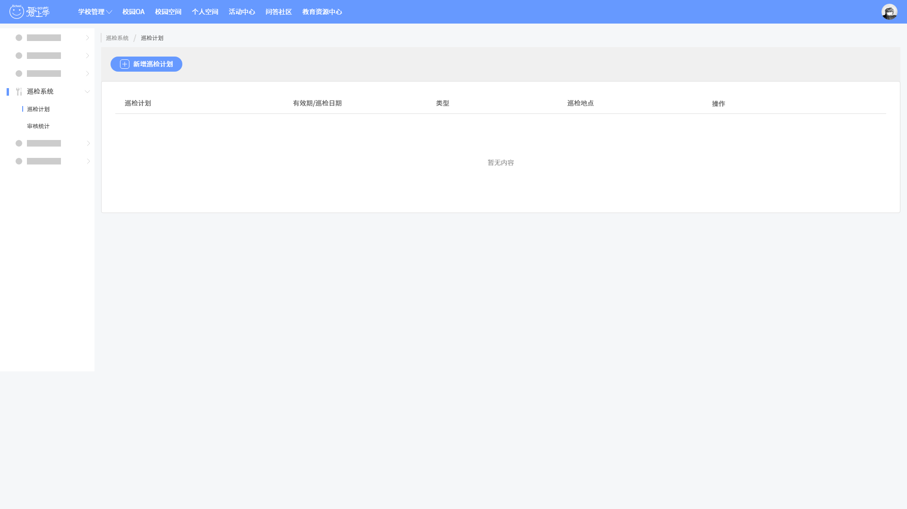
巡检计划列表-空

1.2新增巡检计划
点击“新增巡检计划”按钮，进入新增巡检计划页面，巡检计划分为 “定时巡检计划”和“临时巡检计划”。

1.2.1新增重复巡检计划
点击“新增巡检计划“默认选择重复巡检计划，重复巡检计划在有效期内定时执行，在此新增过程中需设置巡检标题、有效期、年度重复、巡检地点，巡检点（可添加1个或多个巡检点，点击删除按钮进行删除）。

巡检计划（输入巡检时段选择巡检人，默认只可选择一个巡检人员，通过“添加“按钮或”删除“按钮，在一个巡检计划可设置一个或者多个巡检时段，如张三巡检教学楼，需要早中晚检查3次，则可通过添加时段完成每天的多次巡检，巡检人员也可以设置不同人员，如早上设置为张三，下午或晚上则可设置成张三或者李四）。

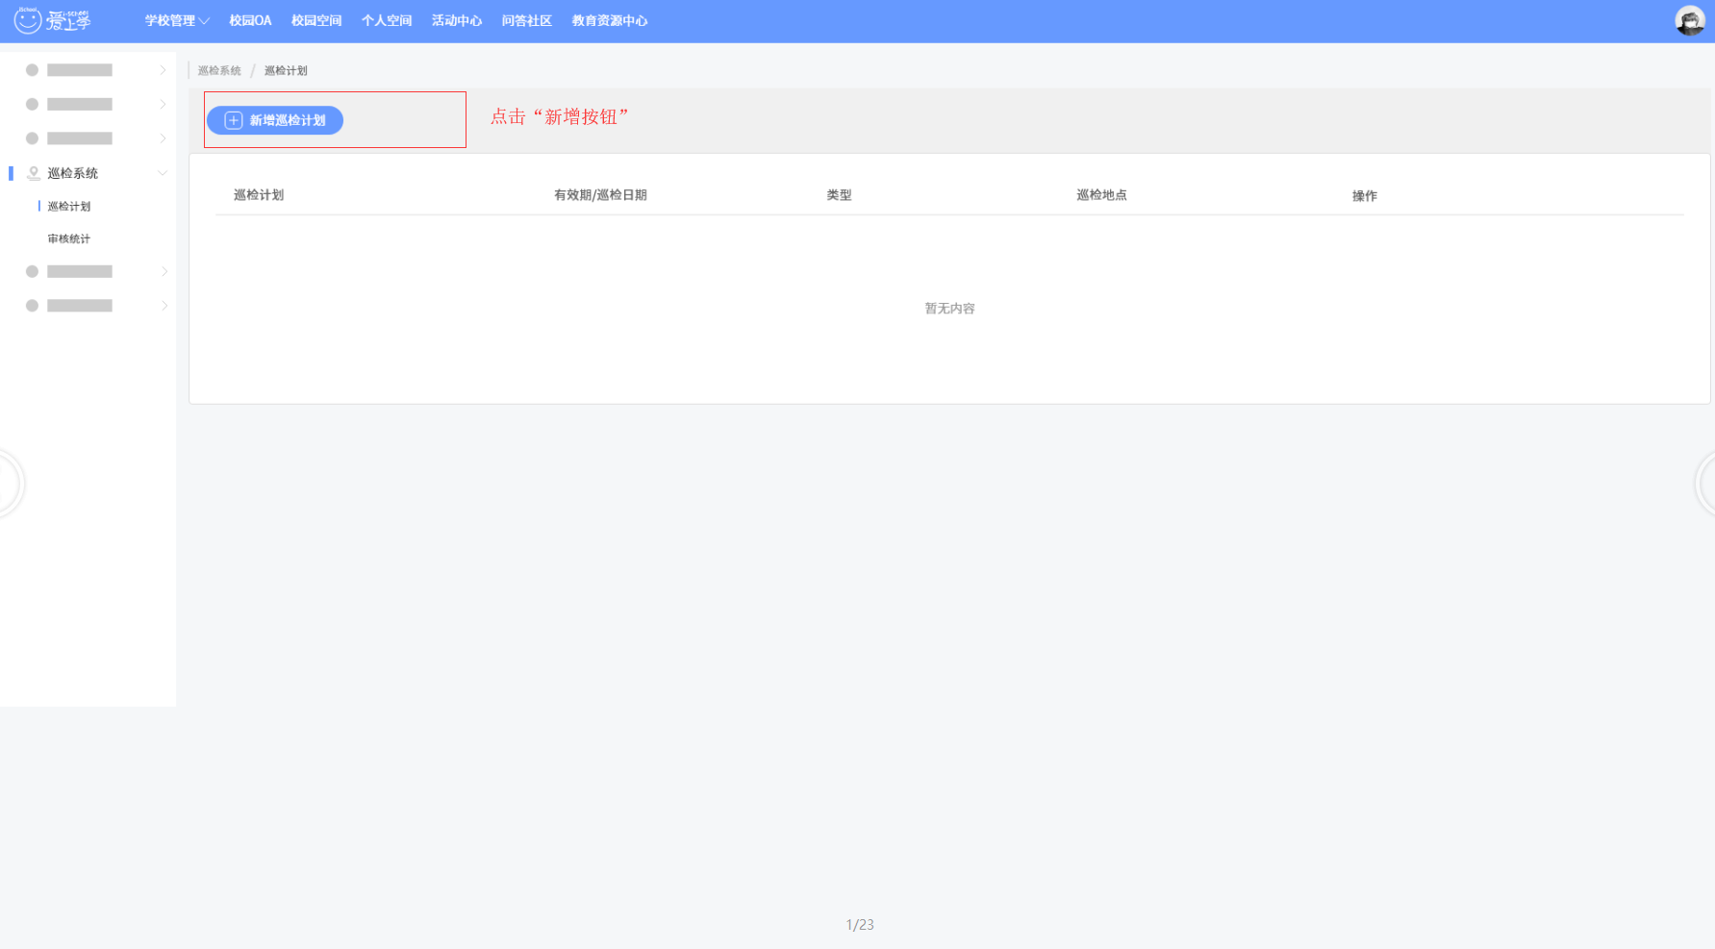

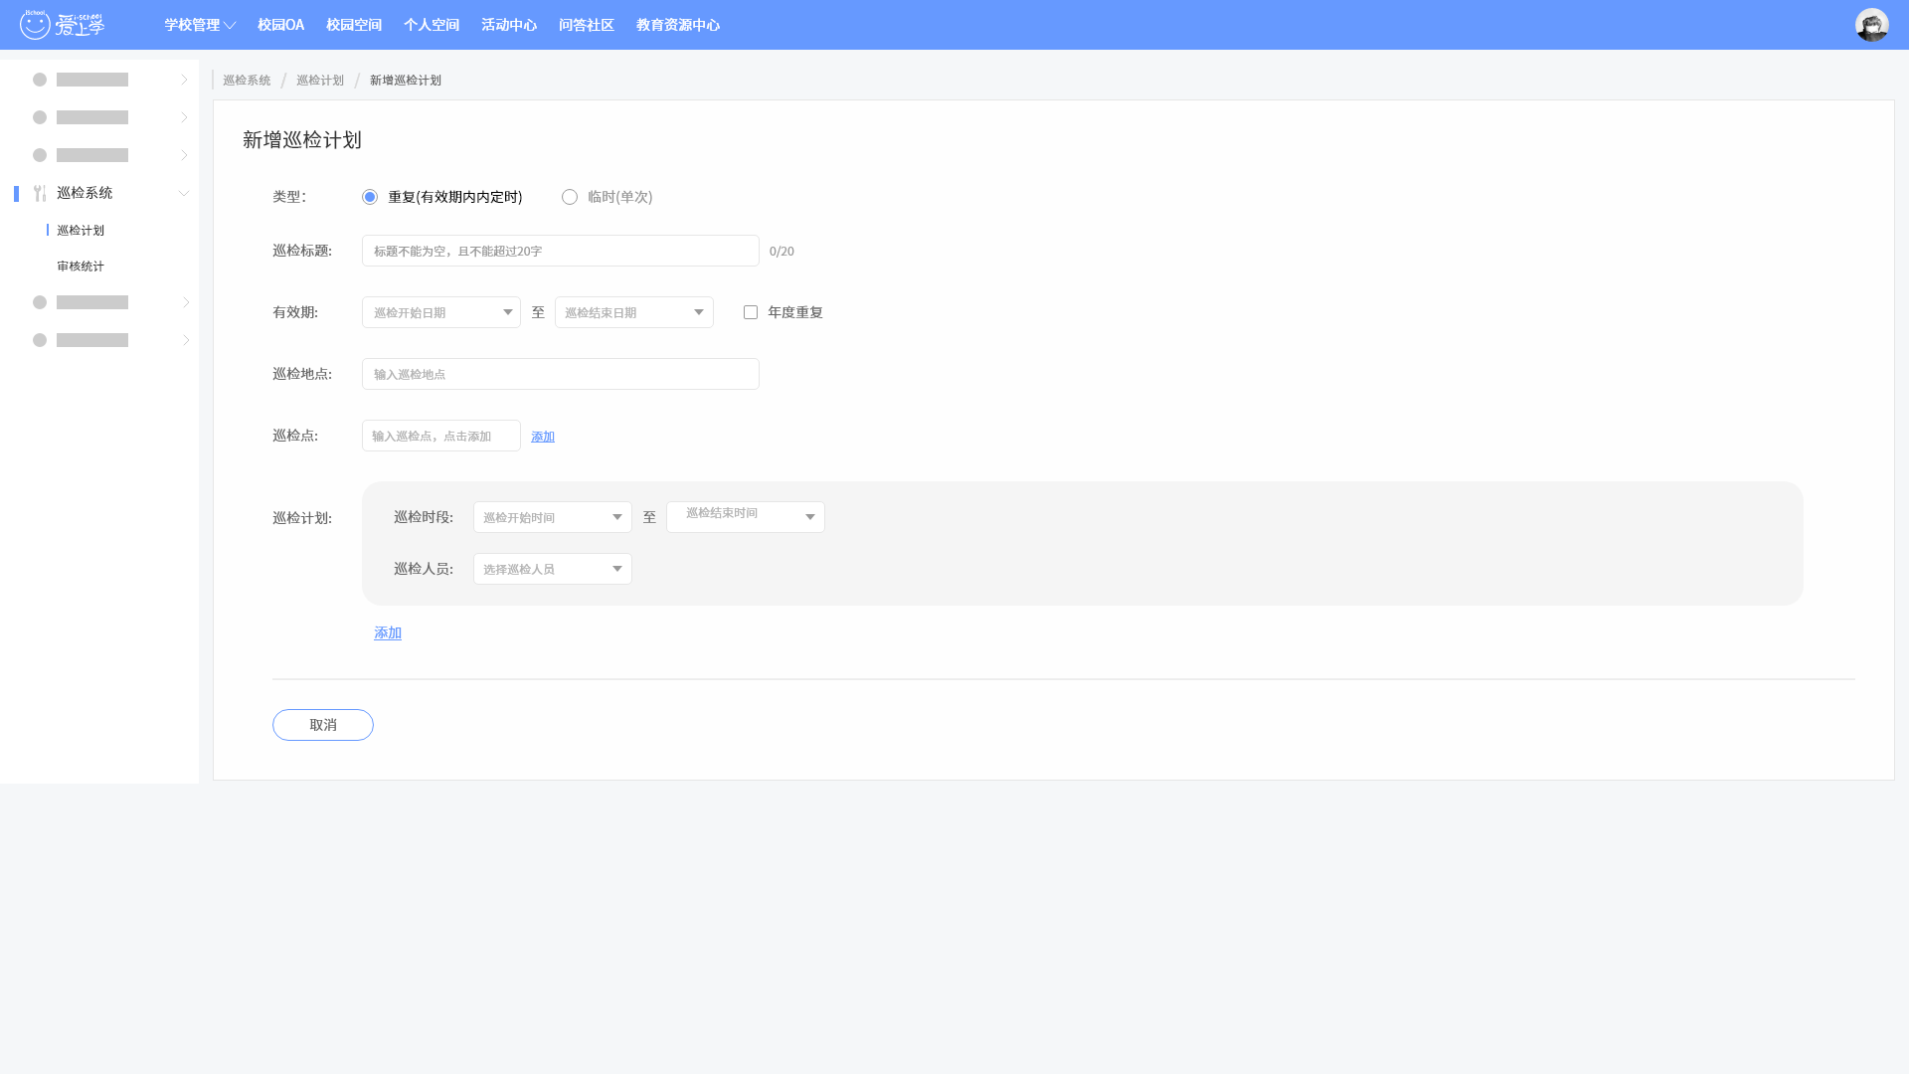
新增巡检计划-单时段（空）
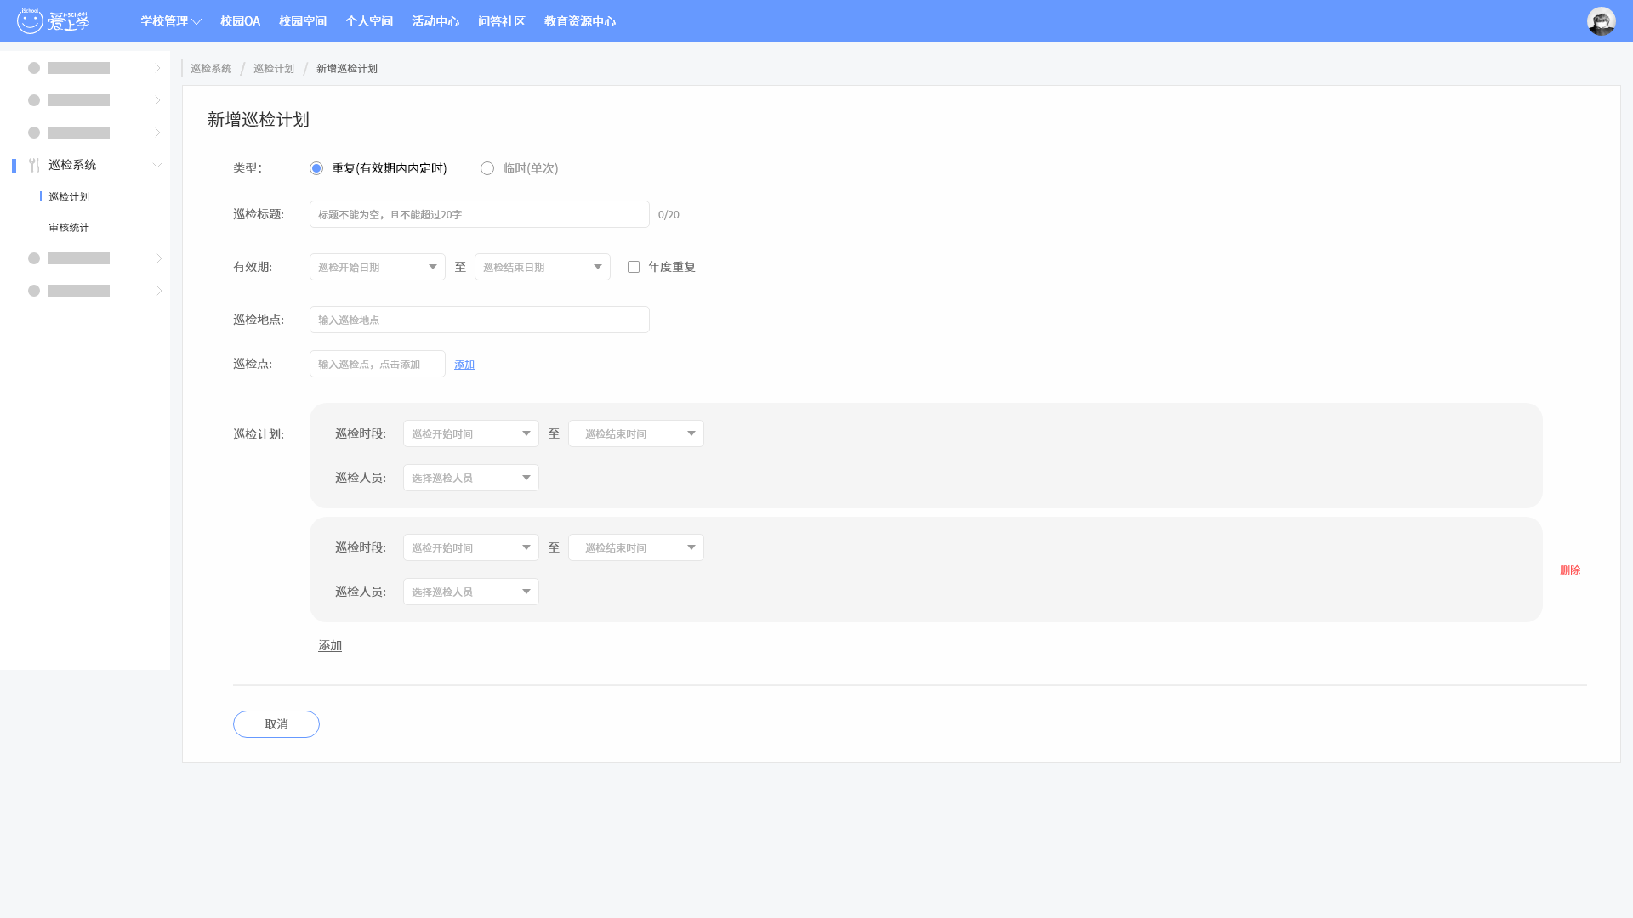
新增巡检计划-多时段（空）
1.2.2新增巡检计划输入后
设置完巡检计划后，可点击“保存“按钮进行发布。（在输入有效期后出现复选，可选择每周重复执行的具体日期，默认选择周一到周日）。

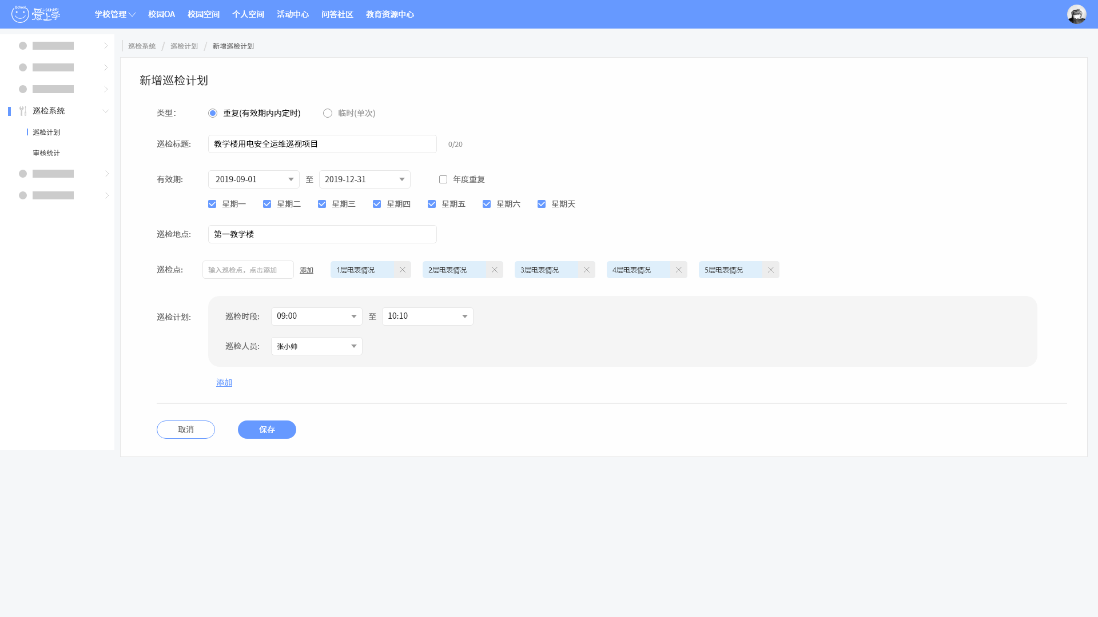
新增巡检计划-单时段（输入后）
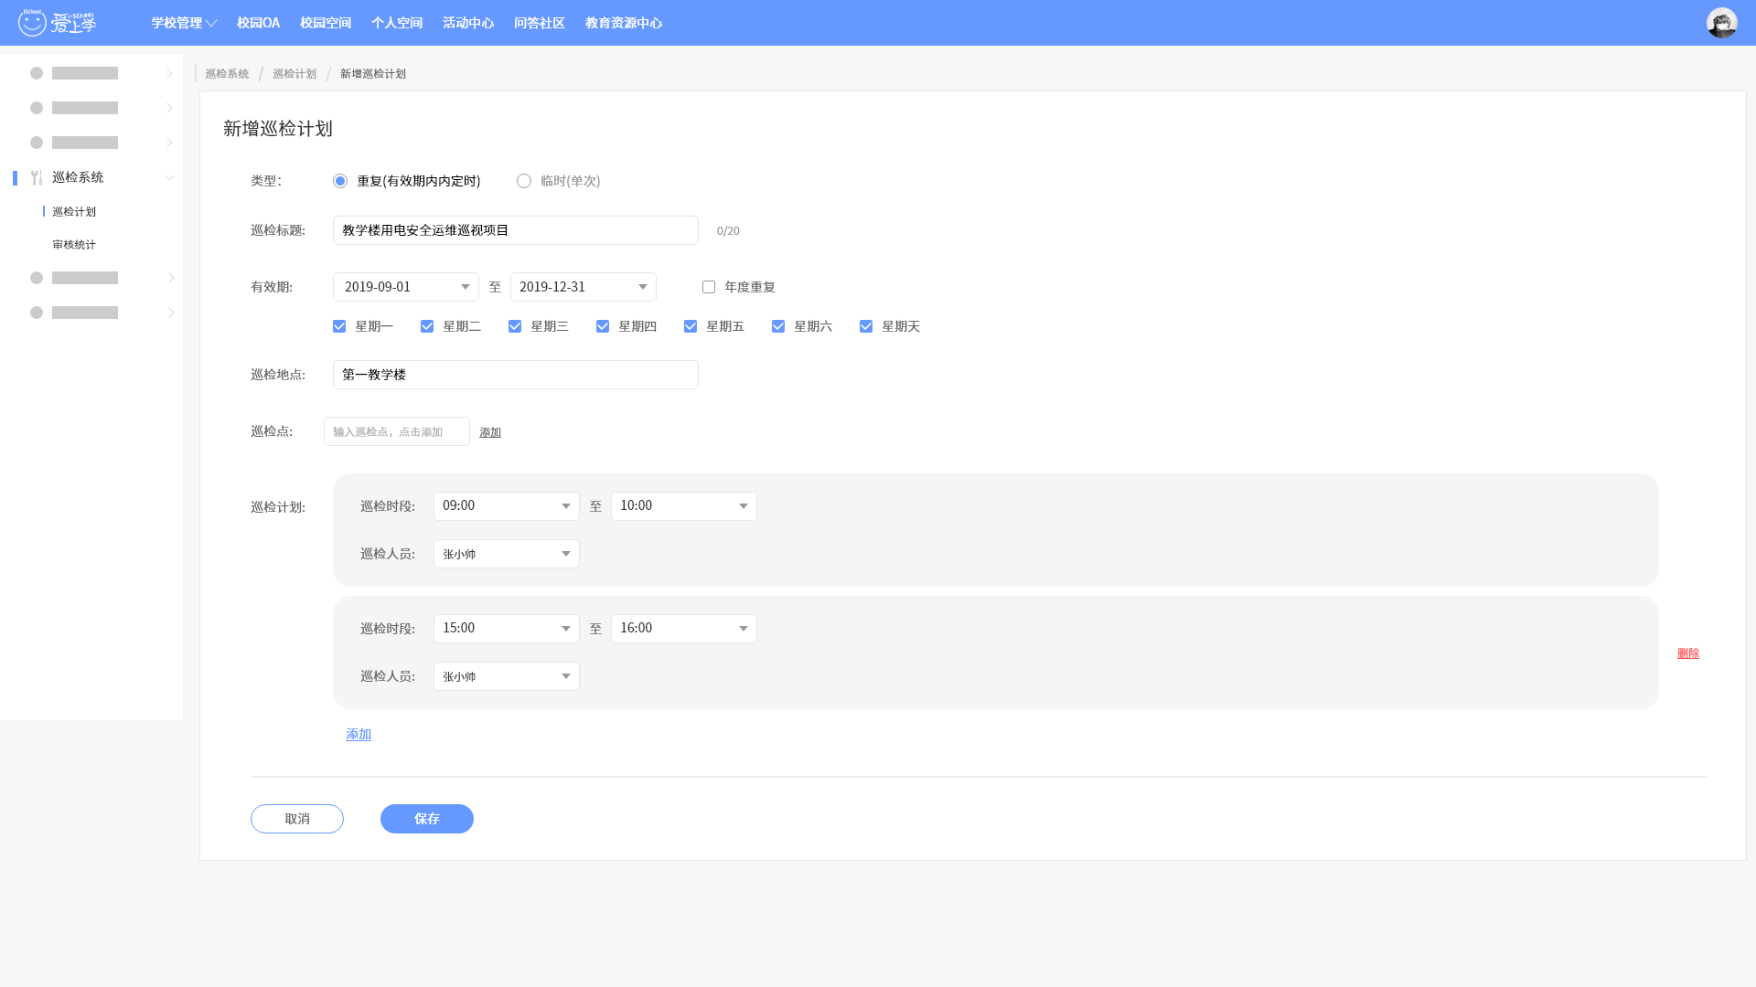
新增巡检计划-多时段（输入后）

1.2.3新增临时巡检计划

在新增巡检计划通过单选按钮可选择新增“临时巡检计划“，临时巡检计划只执行一次，在此新增过程中设置巡检类型、巡检标题、巡检日期、巡检地点，巡检点、巡检计划（设置巡检时段、巡检人员（单个））。
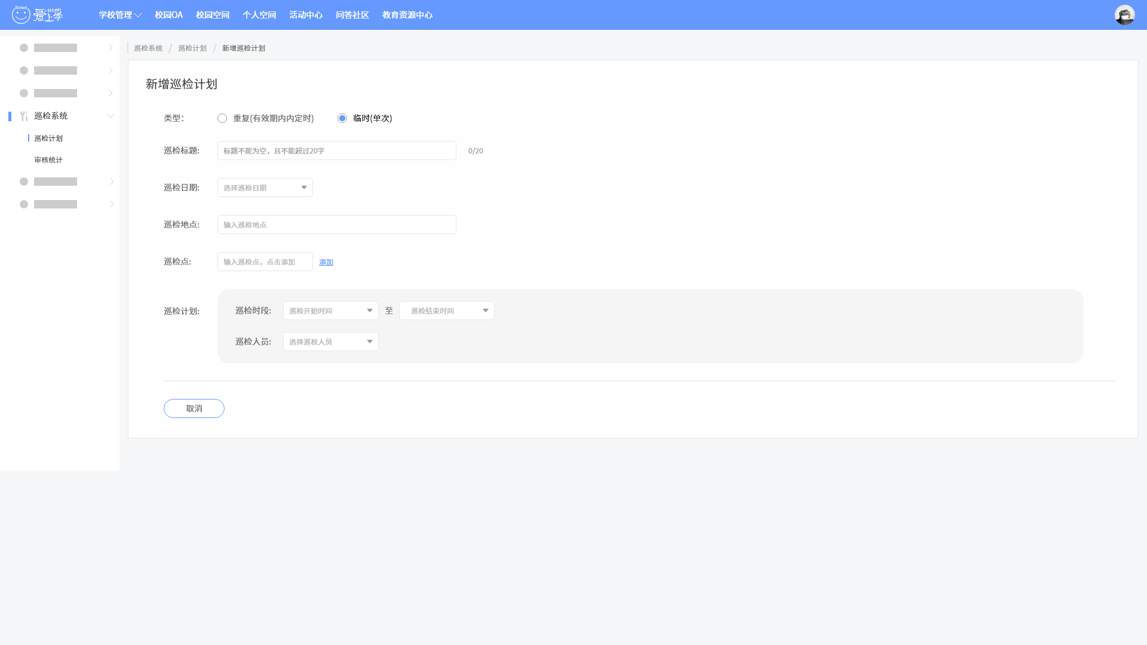
新增临时巡检计划-输入前
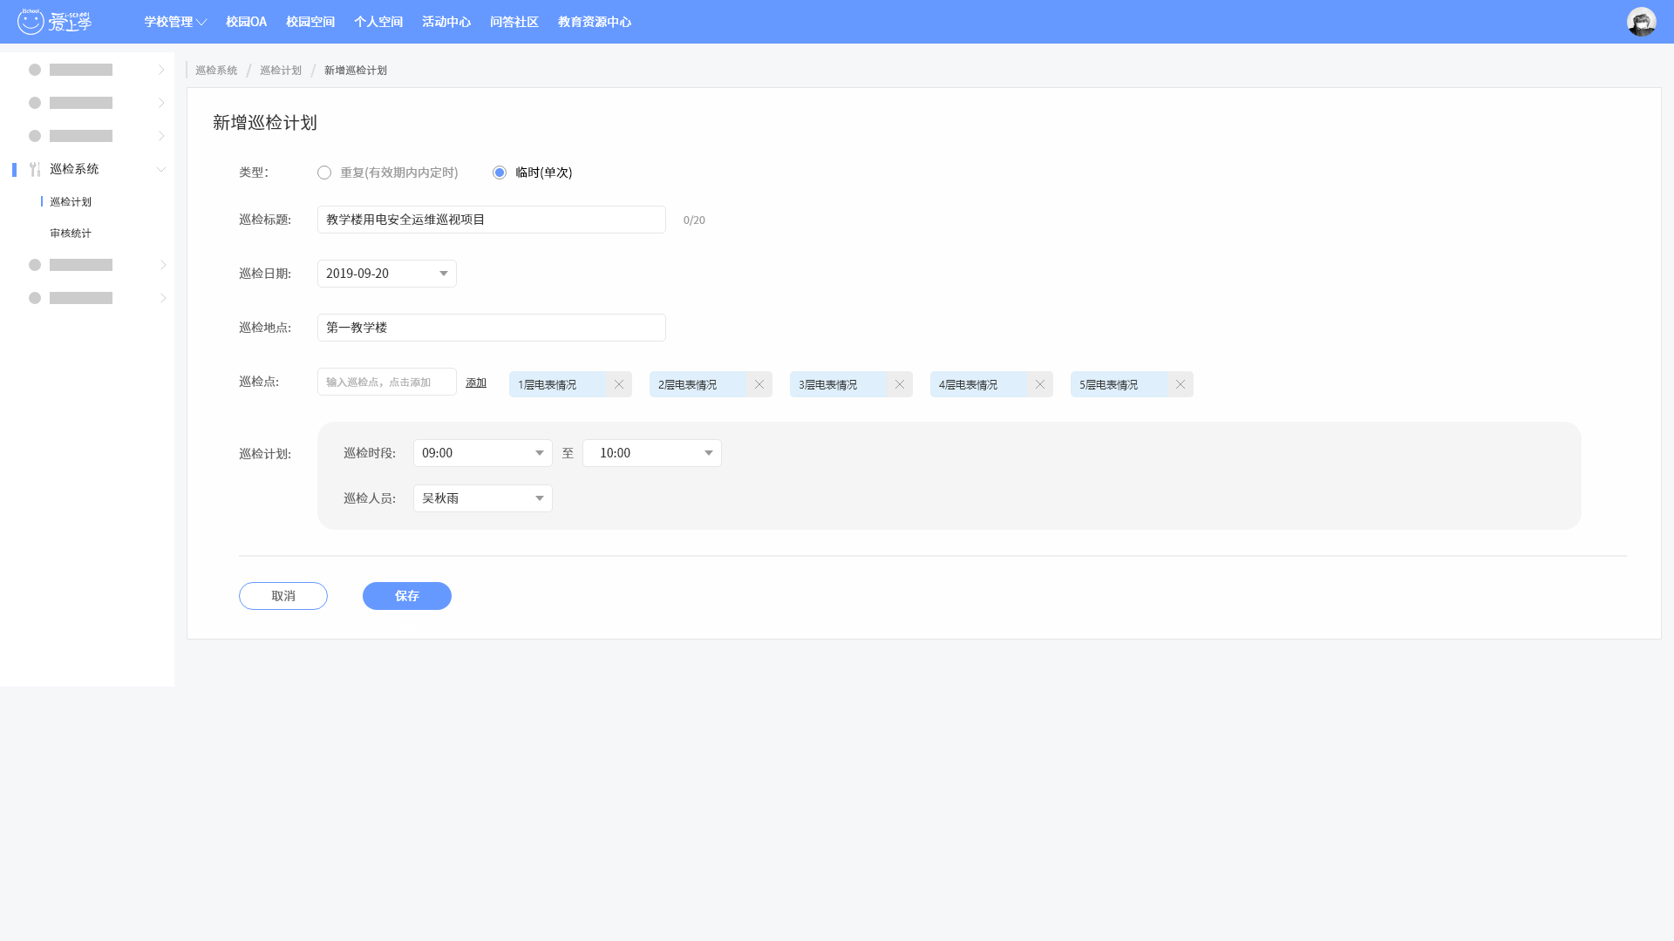
新增临时巡检计划-输入后

1.3查看、修改巡检计划
在巡检计划列表可通过“编辑“按钮查看或者修改巡检计划详情，重新输入内容后，点击保存进行修改，点击保存后，弹出修改确认弹窗。

1.5删除巡检计划
在巡检计划列表可通过“删除“按钮删除巡检计划。 点击”删除“按钮后弹出确定删除弹窗，点击确定后删除巡检计划，点击取消按钮则取消删除巡检计划。

2、审批统计

2.1待巡检

2.1.1待巡巡检列表
点击“审批统计“切换到待审批统计列表，默认显示“待巡检”列表，该列表显示出巡检计划标题、类型、有效期/巡检日期、巡检时段、巡检地点、巡检人、状态（状态分别有“待巡检”、“进行中”两种，当巡检时间处于巡检时间段前，当前状态处于“待巡检”；当时间处于巡检时间段以内，或已提交了部分巡检点后状态处于“巡检中”）、操作（查看详情），可切换查看其他类型列表。

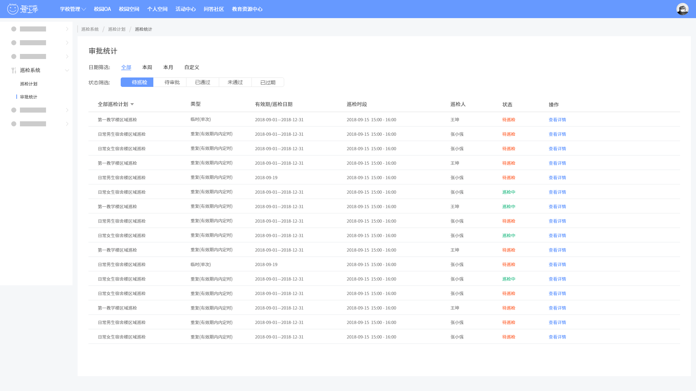
待巡检列表

2.1.2待巡检详情
点击待巡检列表“查看详情”按钮，可查看待巡检详情，包括 巡检计划标题、状态（待巡检、巡检中，巡检中若已提交部分巡检点图文信息需显示出已提交的巡检点图文信息）、类型、巡检地点、有效期、巡检时间、巡检点情况。
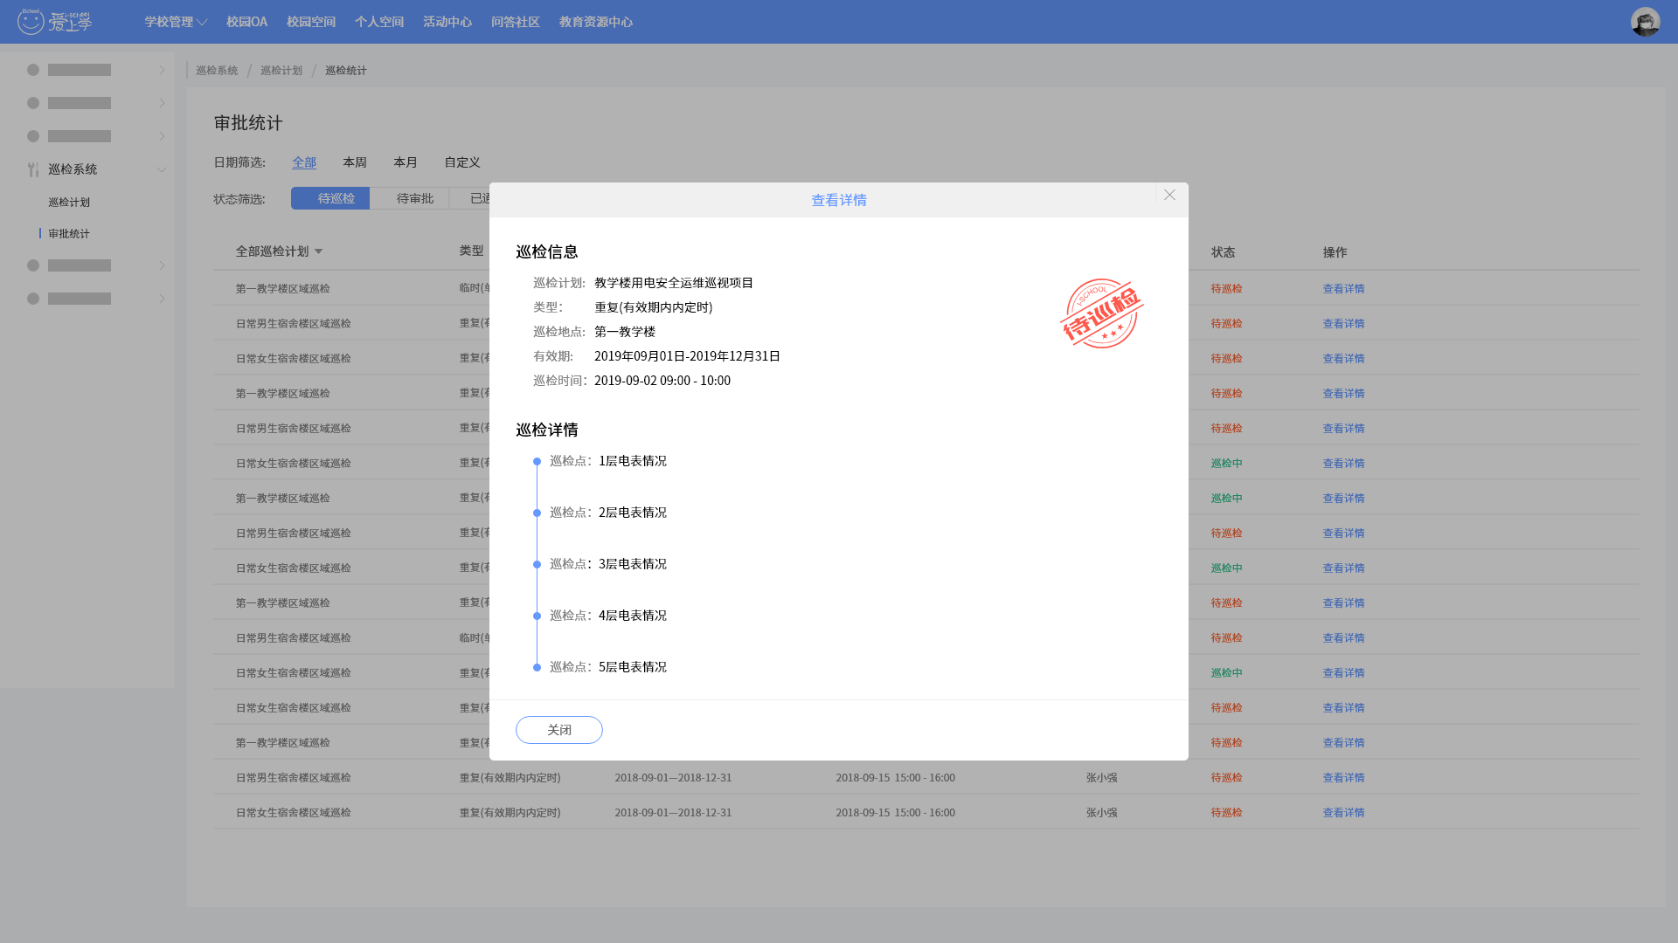
待巡检
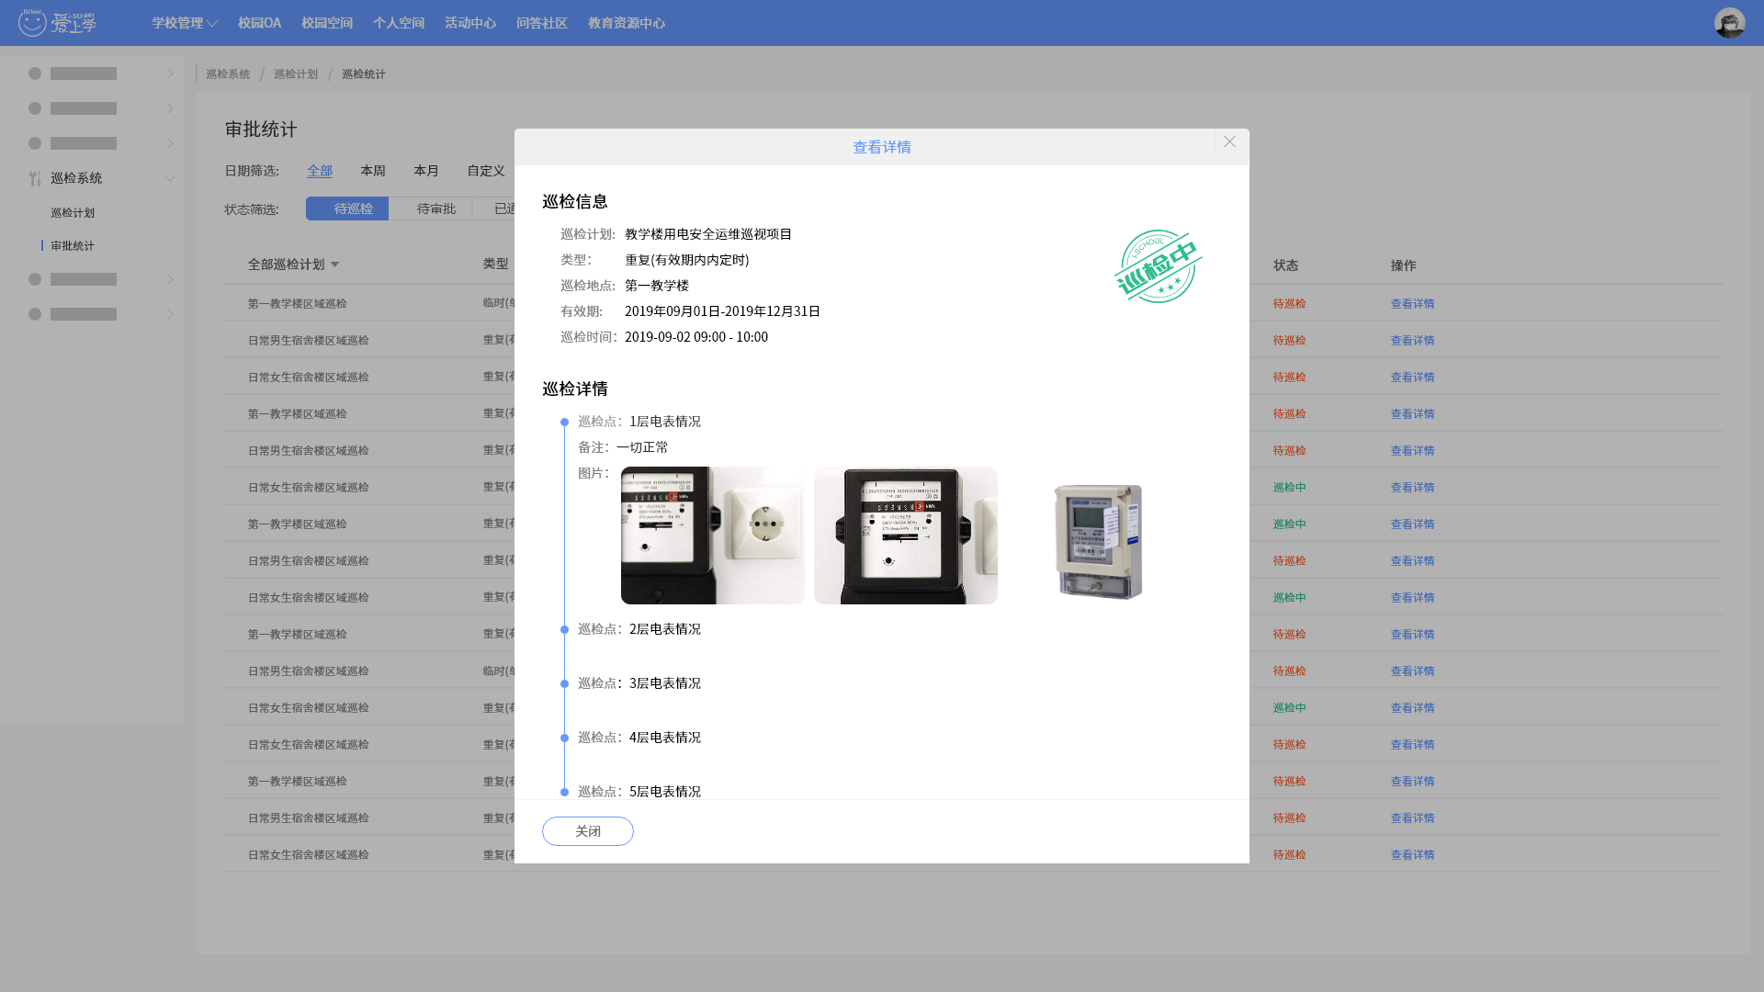
巡检中

2.2待审批

2.2.1待审批列表
点击“待审批”可切换查看当前待审批的巡检列表，该列表显示出巡检计划标题、类型、巡检完成时间、巡检地点、巡检人、状态（待审批）、操作（查看并审批），可切换查看其他类型列表。

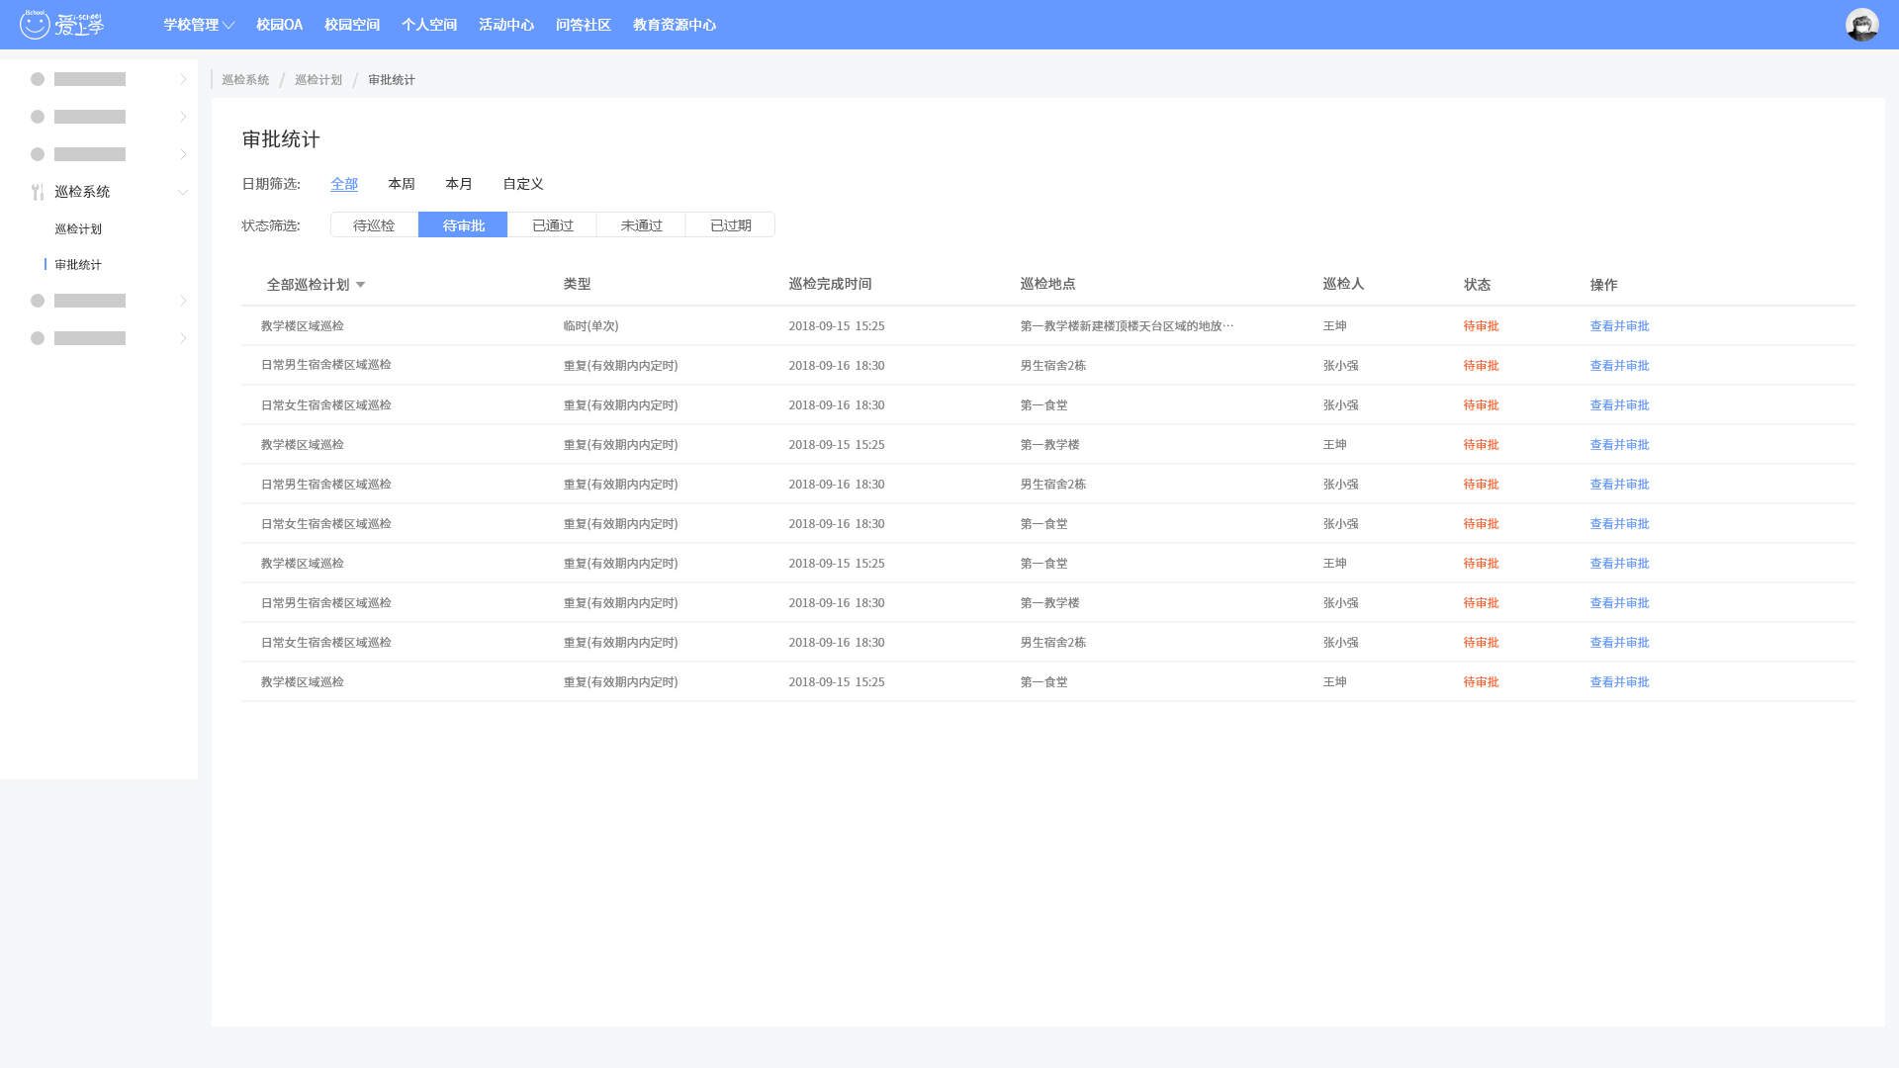
待审批列表

2.2.2查看审批
点击“查看并审批“按钮，可查看巡检详情，包括巡检计划名称、类型、巡检地点、巡检时段、完成巡检时间、巡检状态及审批发起情况、每个巡检点的情况（巡检点、备注、图片），点击图片可查看大图。
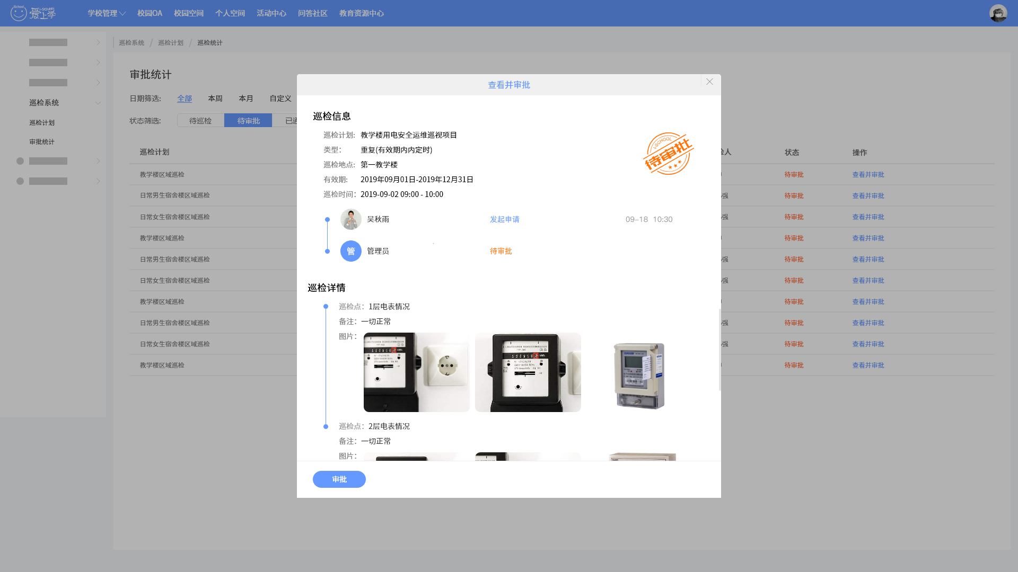
待审批

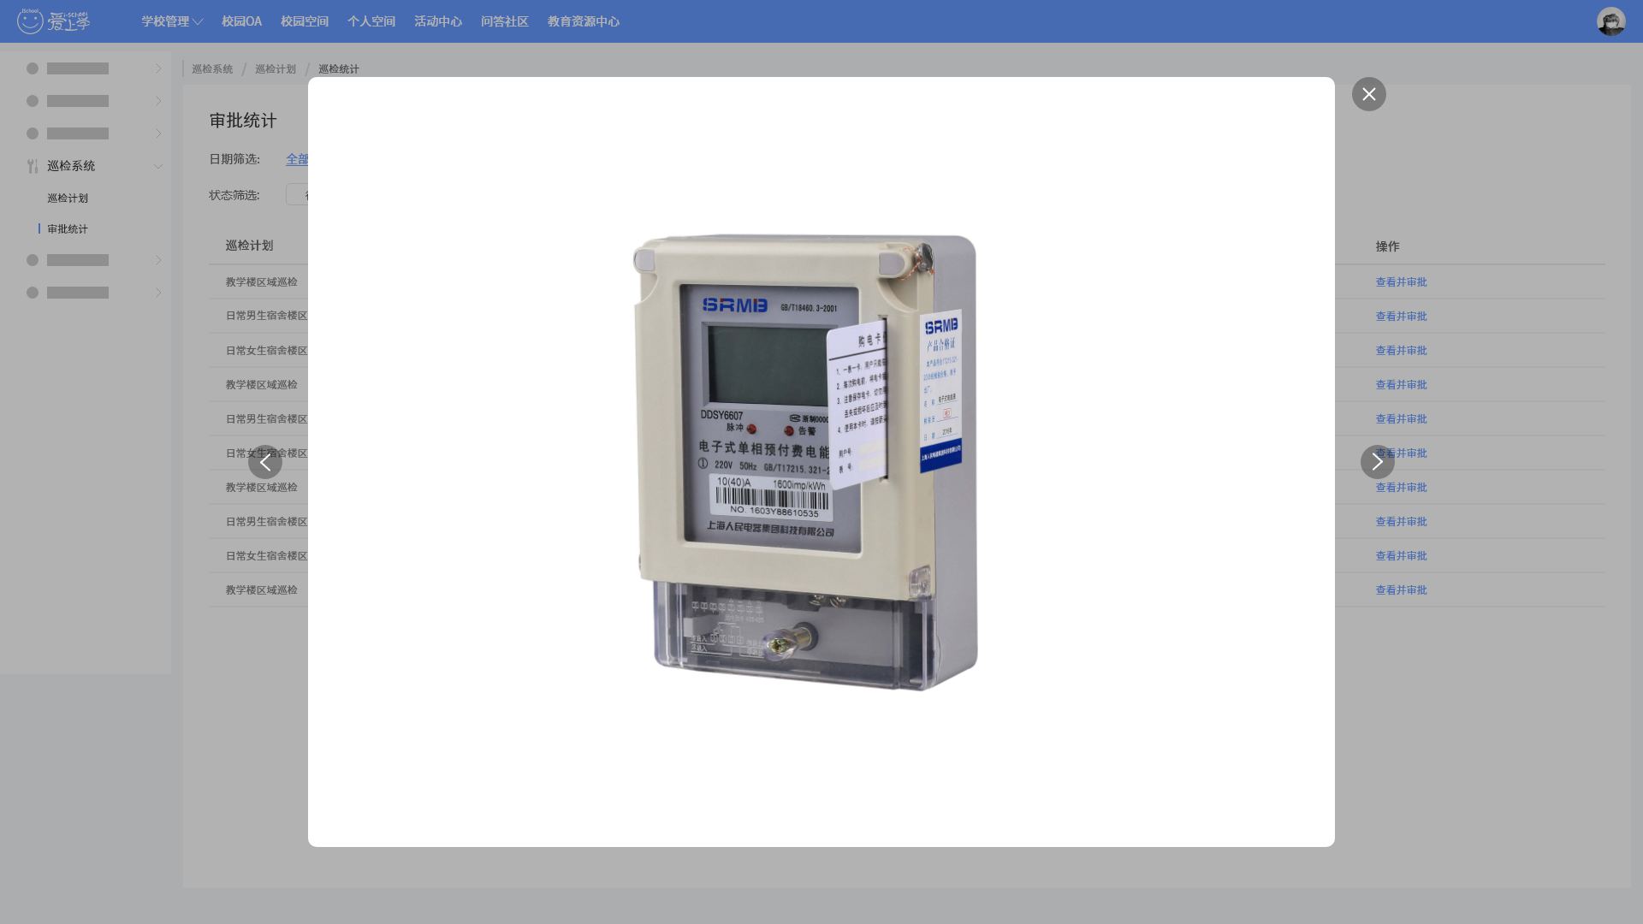
查看大图

2.2.3审批及批示
点击“审批“按钮，进入批示页面，可选择性输入批示文本，点击”通过“则通过审批，点击“拒绝“则拒绝巡检，审批后该巡检统计将新增一条巡检统计，审批后页面回到待巡检审批列表。

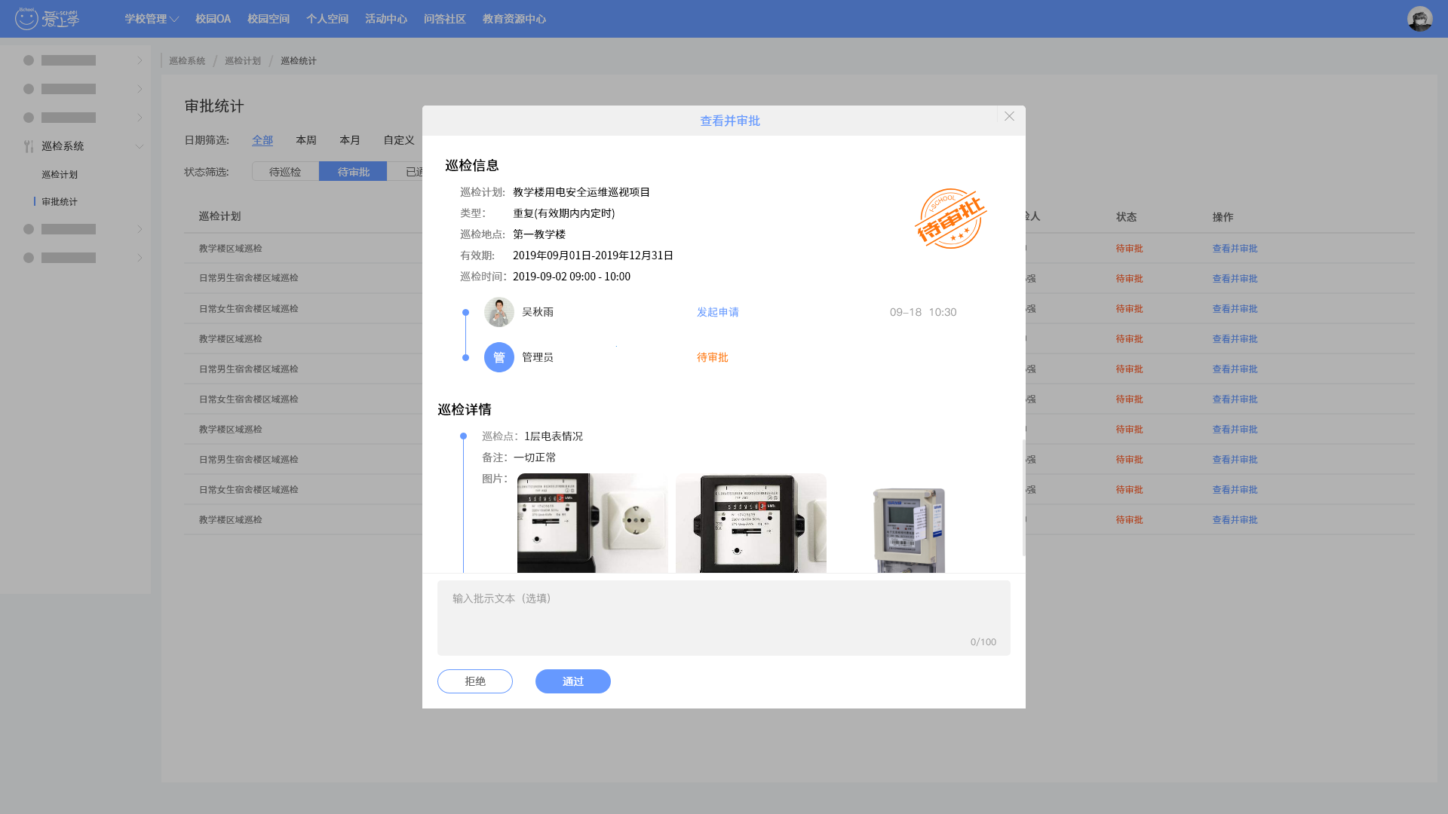

2.3已通过

2.3.1已通过列表
点击“已通过”可切换查看当前审批通过的巡检列表，该列表显示出巡检计划标题、类型、巡检完成时间、巡检地点、巡检人、状态（已同过）、操作（查看并审批），可切换查看其他类型列表。

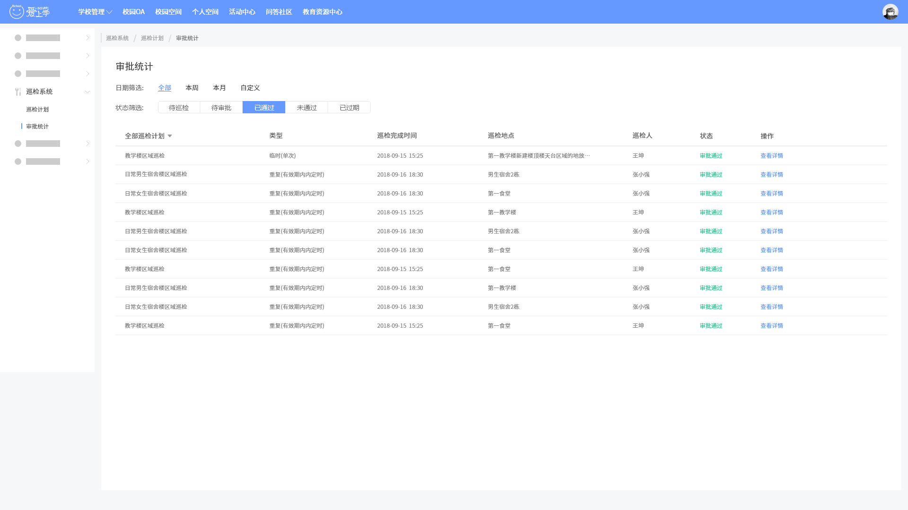

2.3.2已通过详情
点击待巡检列表“查看详情”按钮，可查看已通过巡检详情，包括 巡检计划标题、状态、类型、巡检地点、有效期、巡检时间、审批时间流（若有审批批示文本需显示出批示文本）、巡检点详细图文情况。

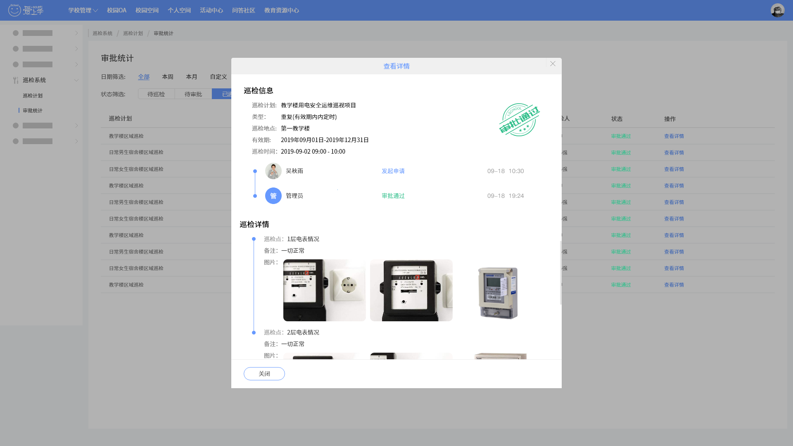

2.4未通过

2.4.1未通过列表
点击“未通过”可切换查看当前审批拒绝的巡检列表，该列表显示出巡检计划标题、类型、巡检完成时间、巡检地点、巡检人、状态（未通过）、操作（查看并审批）。

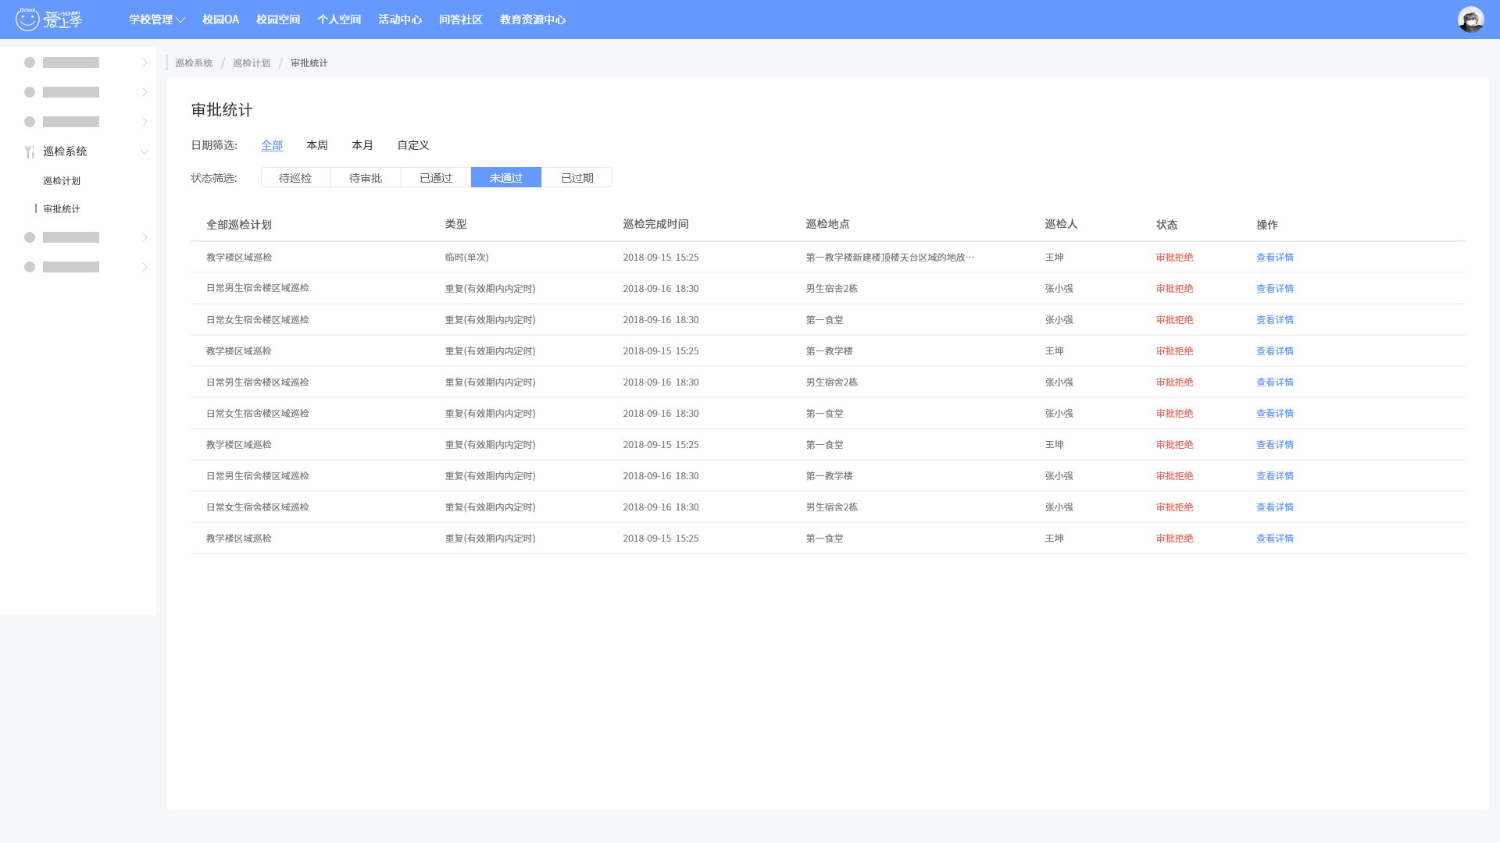

2.4.2未通过详情
点击待巡检列表“查看详情”按钮，可查看已通过巡检详情，包括 巡检计划标题、状态、类型、巡检地点、有效期、巡检时间、审批时间流（（若有审批批示文本需显示出批示文本））、巡检点详细图文情况。

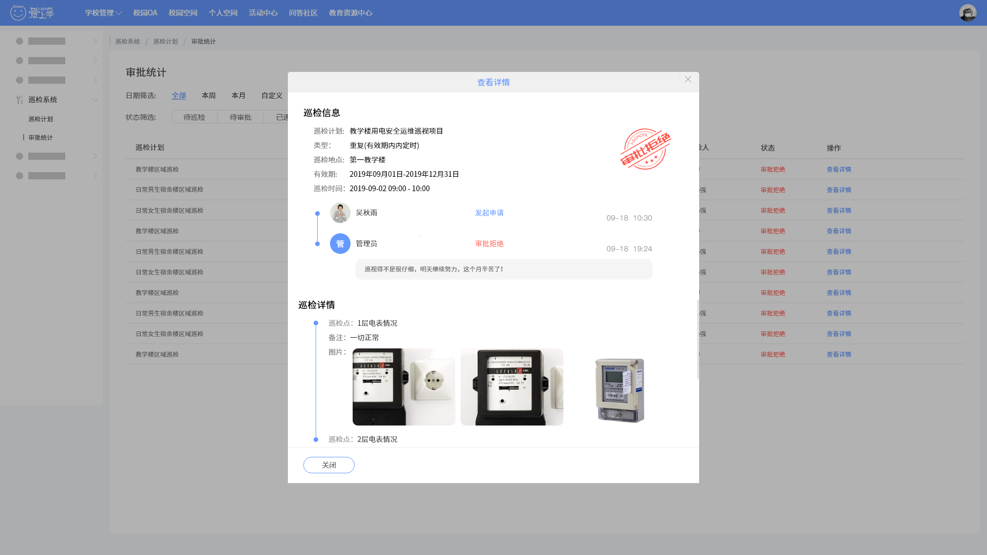

2.5已过期

2.5.1已过期列表
当巡检超过巡检时段而未处理则该巡检任务处于已过期状态，点击“已过期”可切换查看过期未处理的巡检列表，该列表显示出巡检计划标题、类型、巡检完成时间、巡检地点、巡检人、状态（已过期）、操作（查看并审批）。

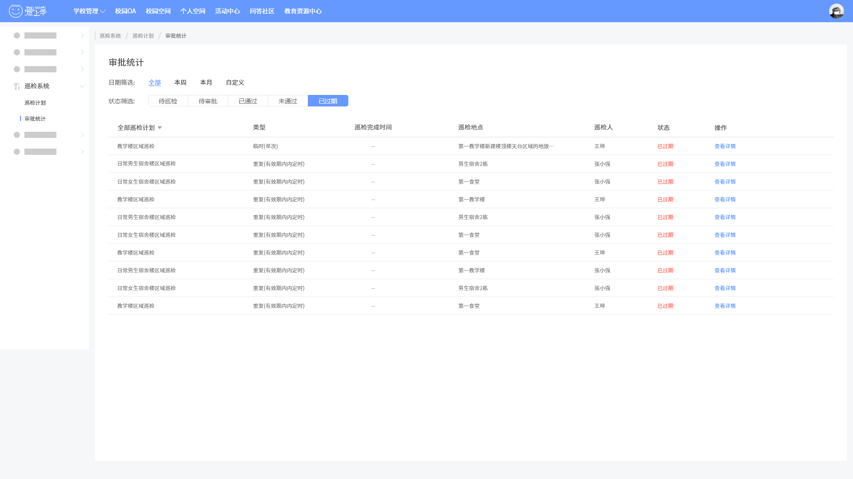

2.5.2已过期详情
点击待巡检列表“查看详情”按钮，可查看已通过巡检详情，包括 巡检计划标题、状态、类型、巡检地点、有效期、巡检时段、巡检点名称。

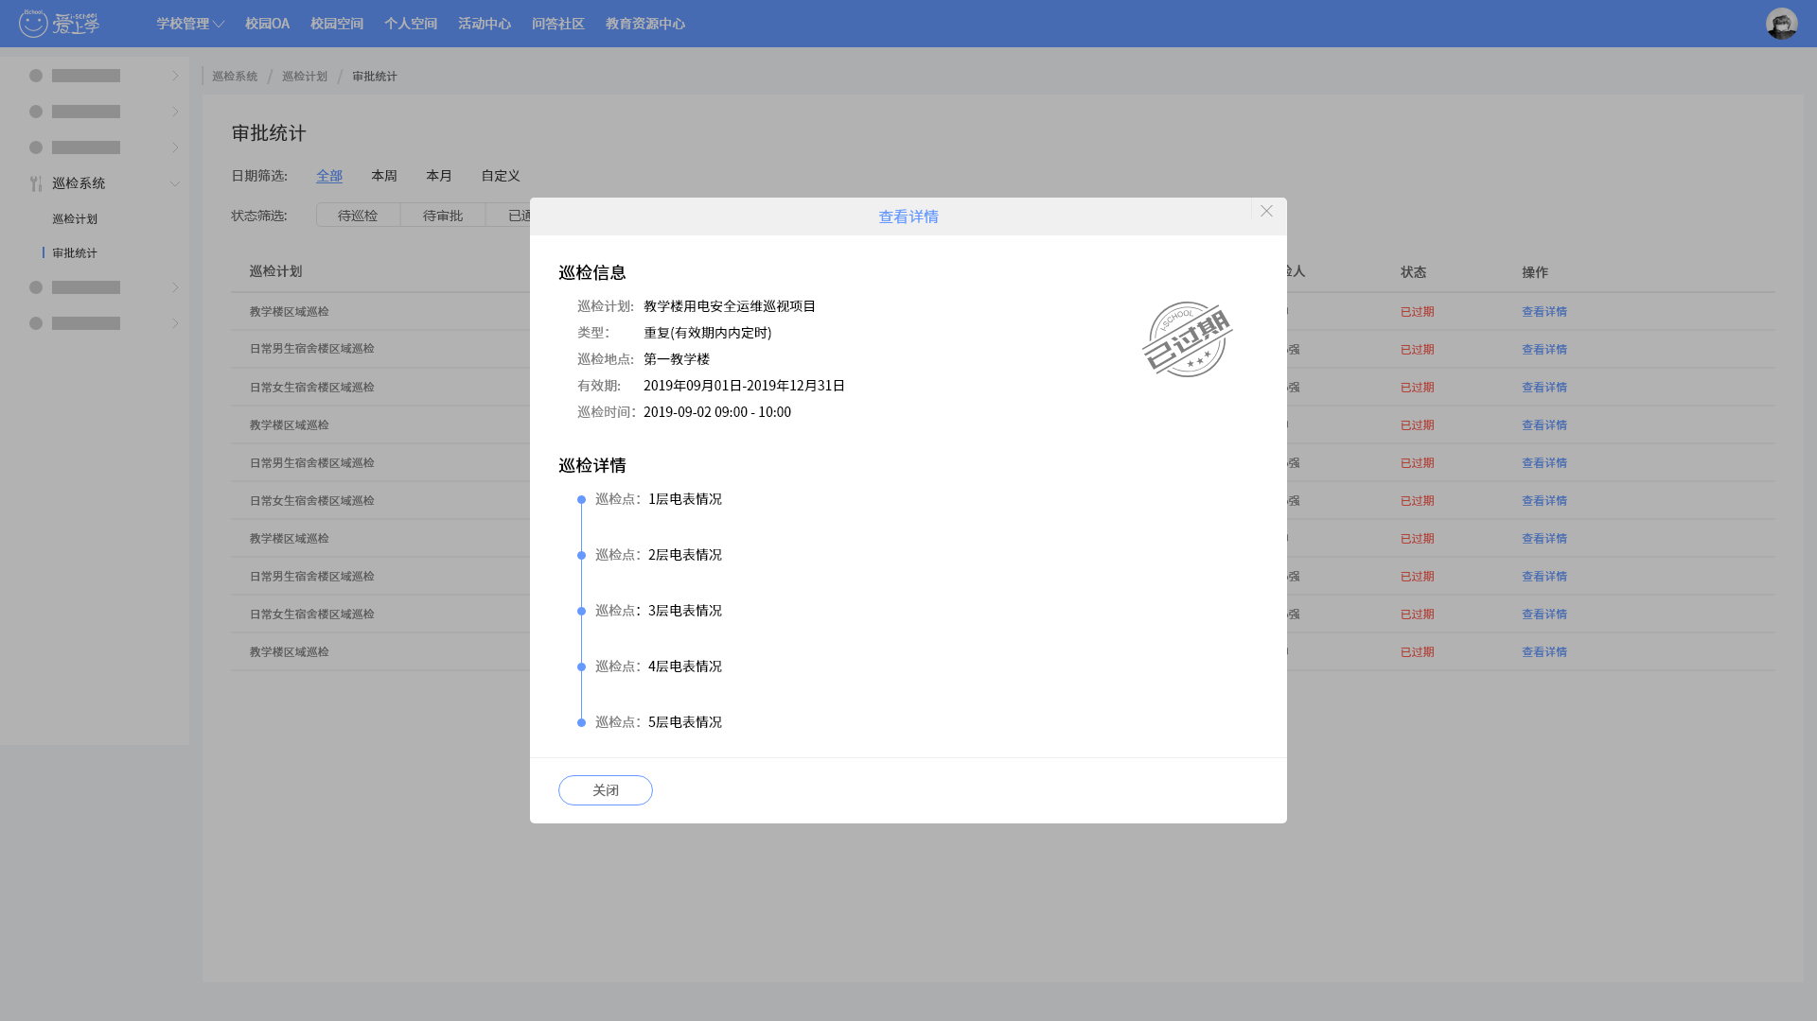

4.巡检管理APP端

2.1巡检
点击APP”巡检管理”点击“待巡检“列表，可进入到巡检流程进入到巡检点列表，巡检点按照后台添加顺序进行显示。

2.2.1待巡检
点击待巡检列表后，默认进入待巡检点列表，点击巡检列表，进入巡检详情，此时页面显示当前巡检的基本信息及状态信息，包括标题、巡检时间、有效期（定时巡检才有）、状态（待巡检）、状态提示文本（当前巡检未开始，请在巡检时间开始后巡检！），此时点击巡检点则无法开始巡检。

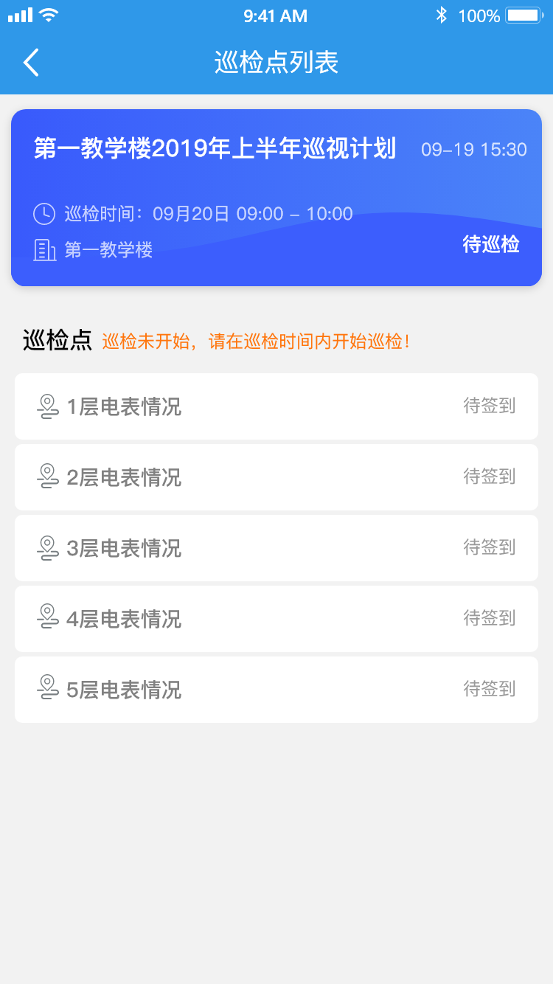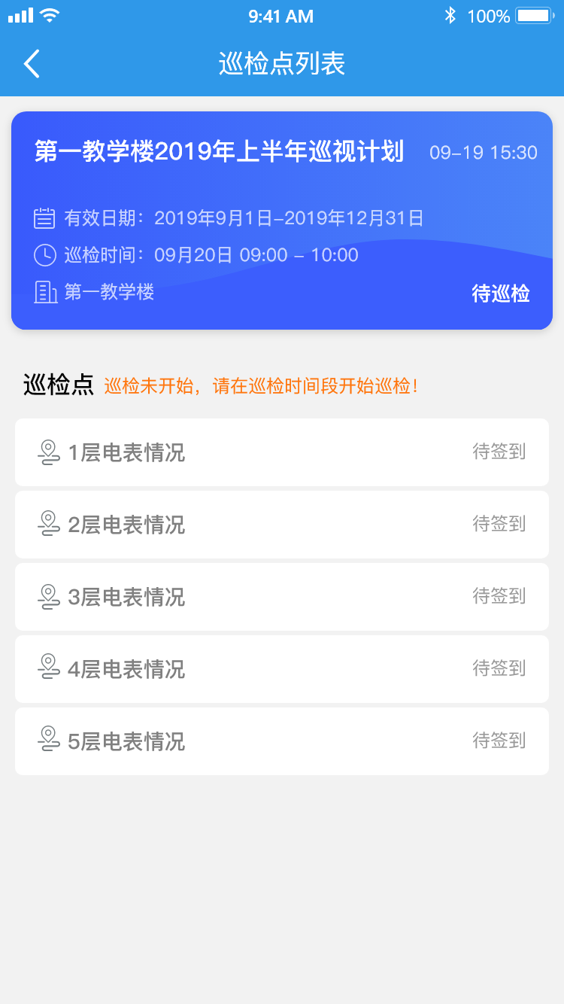
待巡检（临时巡检） 待巡检（定期巡检）

2.2.2正在巡检
点击待巡检列表后，点击“正在巡检”列表进入巡检点列表页面，此时页面显示当前巡检的基本信息及状态信息，包括标题、巡检时间、有效期（定时巡检才有）、状态（正在巡检）、状态提示文本（当前巡检已开始，请在巡检时间段内完成并提交巡检！），此时点击巡检点开始进入巡检。

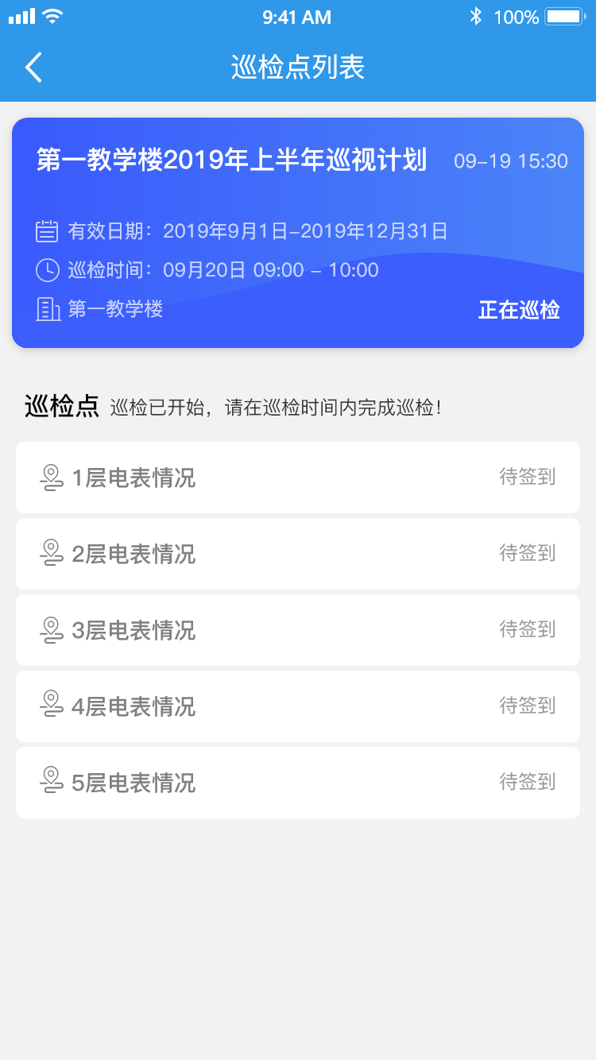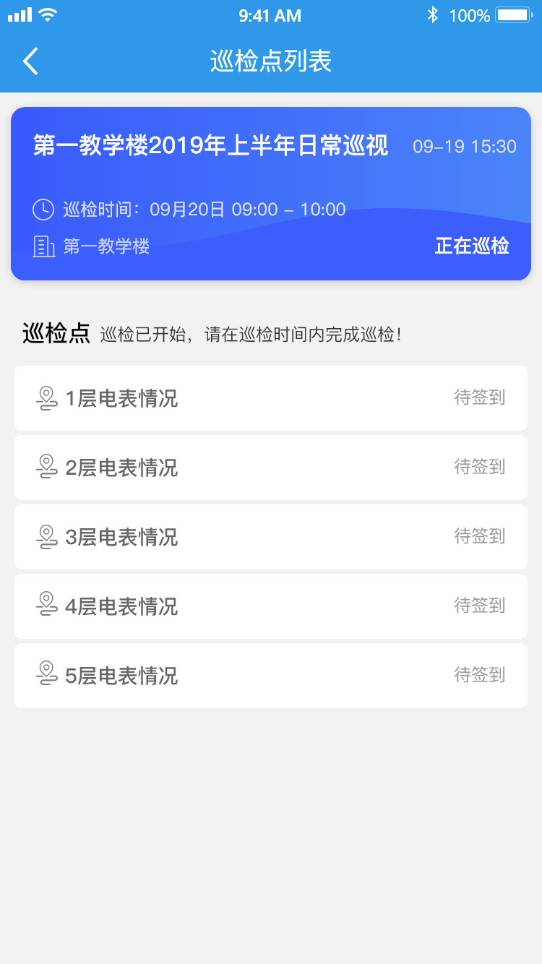
正在巡检（定时巡检） 正在巡检（临时巡检）

2.2.3开始巡检
1、当巡检处于巡检时间段以内，点击巡检点，即可开始巡检签到，页面顶部显示当前进入的巡检点名称、当前\总巡检点、文本输入框（文本可选填）、照片上传按钮(照片必须上传，点击照片按钮可选择上传或者拍照，最多支持上传6张照片）。

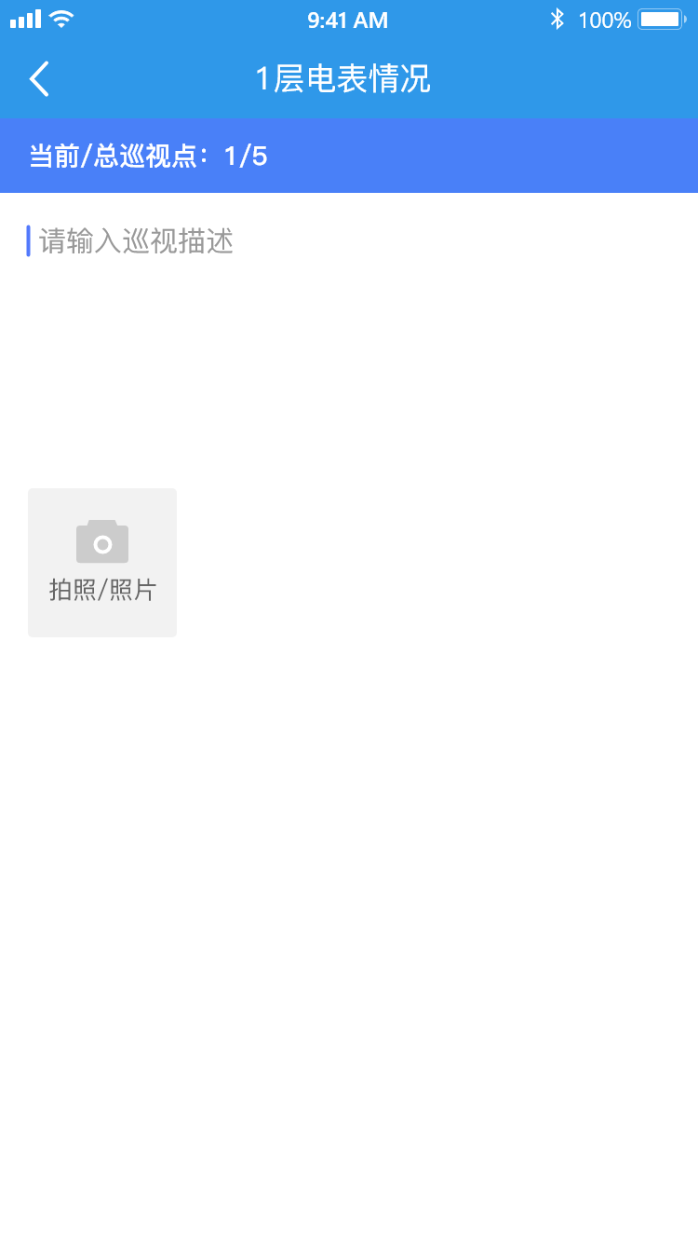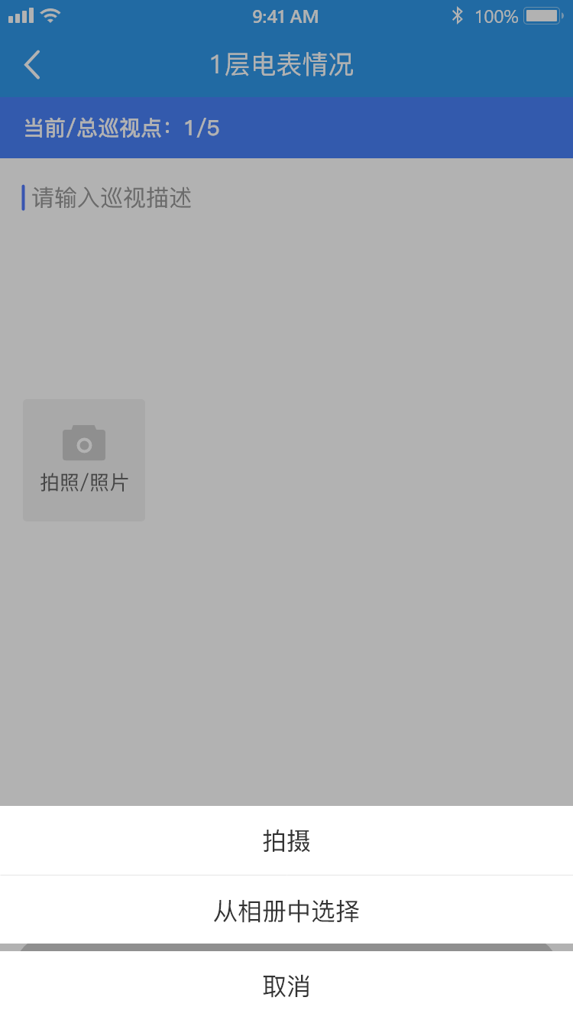

2、输入文字和照片后，页面出现“上传并返回“按钮和”上传并下一个“都可上传该巡检点图文信息。

上传并返回：点击”上传并返回“则上传当前巡检点信息并返回到巡检点列表，此时巡视点1的状态发生变化，并显示上传进度，当上传完成后则状态变成上传后状态，此时当前巡检点图文信息已上传至服务器，校账号“待巡检-巡检中”可查看到上传中的巡检点数据，点击上传后的巡检点可重新编辑上传，点击其他巡检点继续完成巡检签到，直到全部巡检点上传后，页面底部出现“完成巡检”按钮，则才表示当前巡检点巡检完成，此时该巡检状态转变成“待审批”。
，
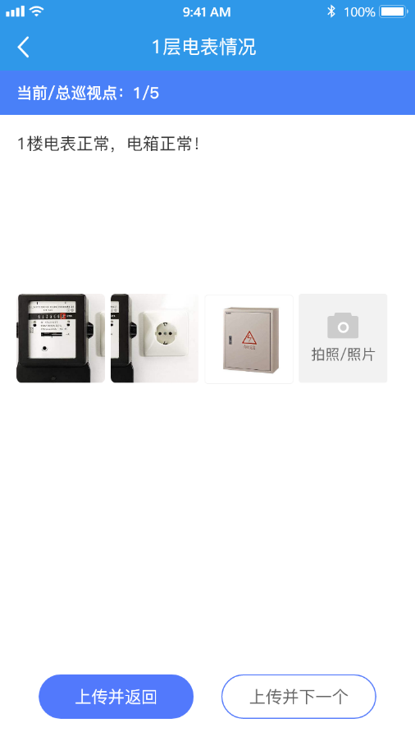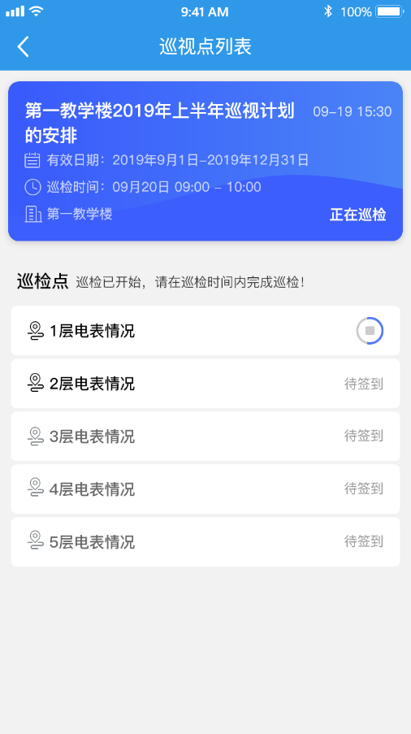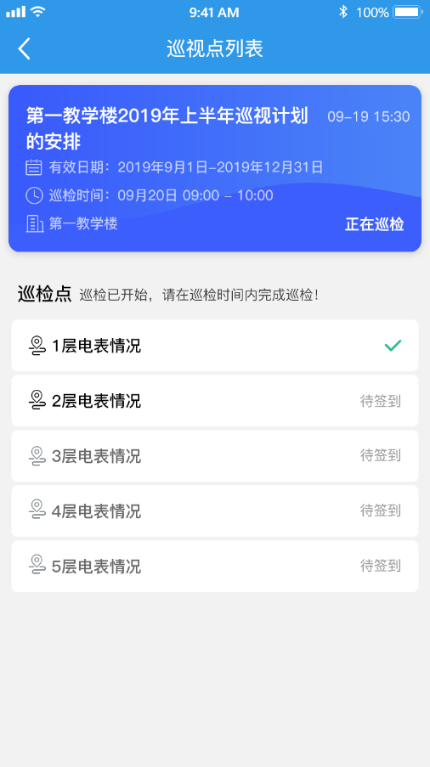
输入文本后 上传中 上传后

上传并下一个
输入文字和照片后， 点击“上传并下一个“按钮即可切换到下一巡检点，此时当前巡检点则在在后台进行上传，直到完成最后一个巡检点的签到。
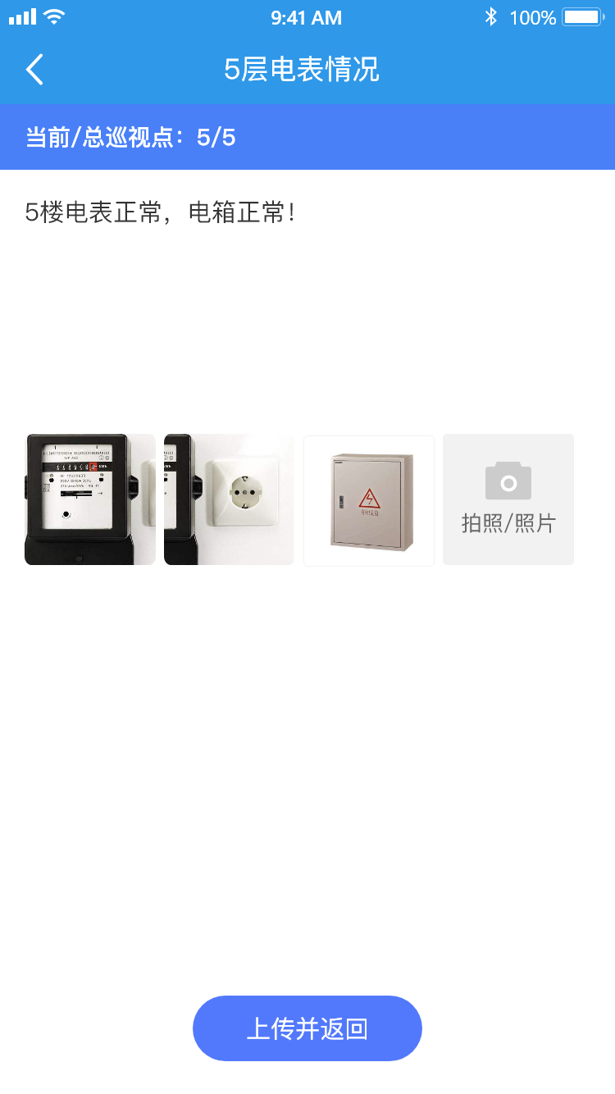

2.2.4巡检完成
当完成全部巡检并上传以后，巡检点下方出现“完成巡检并提交”按钮，点击此按钮可完成巡检，当前巡检状态转变为“待审批”且不可修改，校账号则新增一条待审批记录并提交校账号审批，此时页面跳转到“待巡检”列表，而“待巡检”分类类别中则消失掉巡检完成的巡检列表。
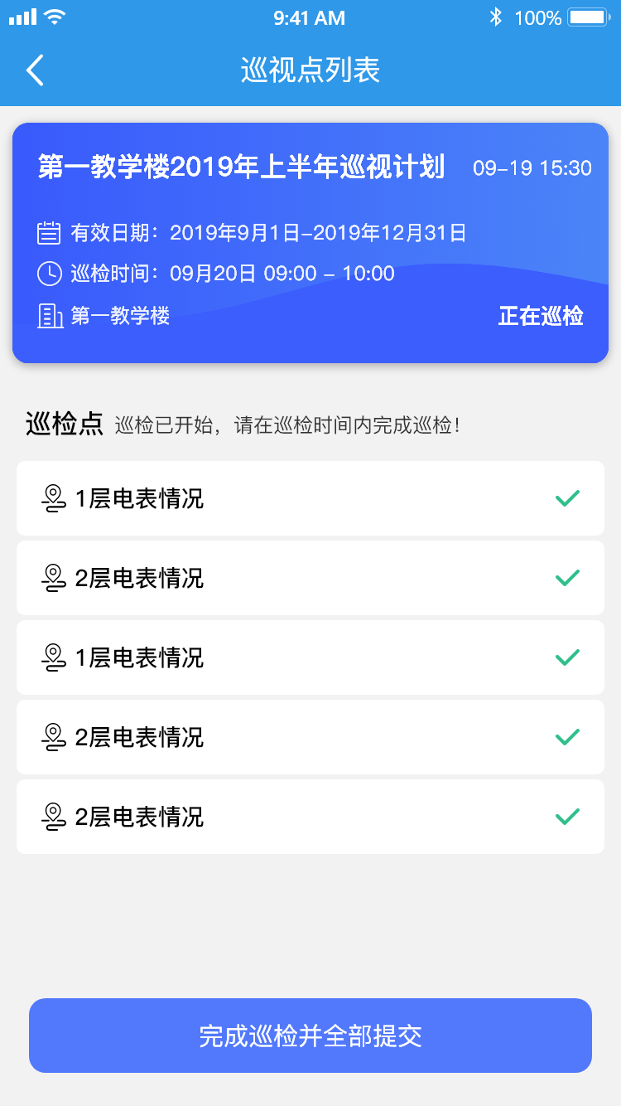

2.2巡检列表
巡检列表分为“待巡检”、“待审批”、“已通过”、“未通过”、“已过期“，当新增出现“待巡检”、“未通过“、“未通过”、“已过期”巡检，将会在APP“消息”区域出现通知提醒其处理或查看，也会在APP首页入口图标和列表页导航切换区域出现“红点标记”，点击查看后“红点”消失。

2.2.1待巡检
点击APP“巡检系统“后默认进入带巡检页面，显示当前后台发布的临时、定时巡检计划列表，列表显示标题、巡检时间、有效期(定时巡检显示)、巡检地点、状态（当前时间若未到巡检时段，则显示状态为“待巡检”，若当前时间为巡检时间段内则状态显示为“正在巡检”），点击计划列表可进入到巡检详情。
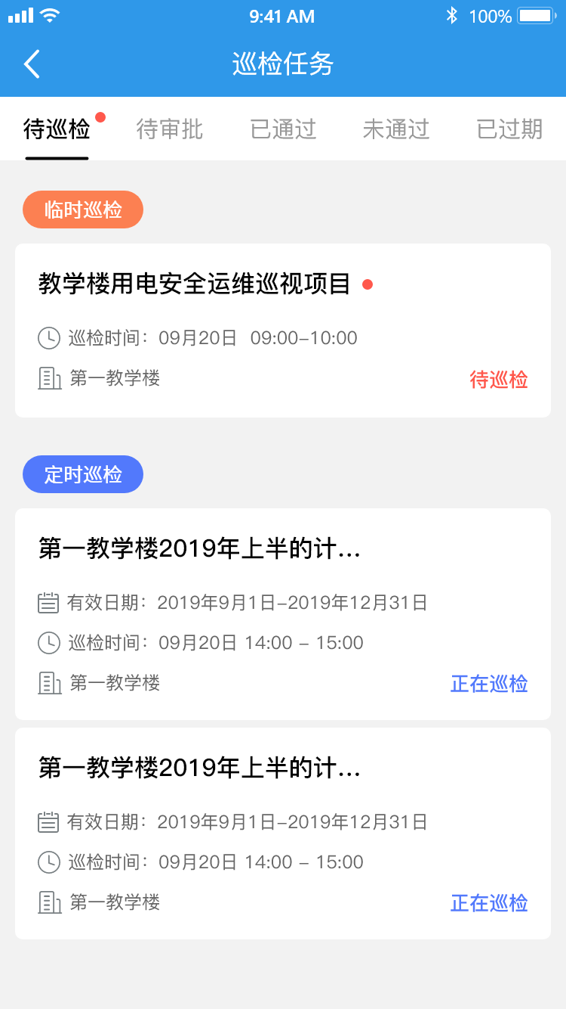

2.1.2待审批
点击可切换显示待审批列表，列表按临时巡检、定时巡检排列，巡检列表显示巡检标题、巡检提交时间、有效期(定时巡检显示)、巡检时间、巡检地点、待审批状态。
待审批详情页：点击可查看详情页,详情页包含巡检详细信息（标题、带巡检时间、巡检地点、状态）、当前审批状态、巡检点、巡检详细图文信息，点击详情图片可放大查看。

关于撤销
巡检时间端以内：当提交的的巡检计划处于巡检时段结束前且管理端还未审批，待审批详情会有“撤销”按钮，点击“撤销“按钮可撤销申请重新填写。
巡检时间端以后：当提交的的巡检计划已经处于巡检时段后，则不可撤销。

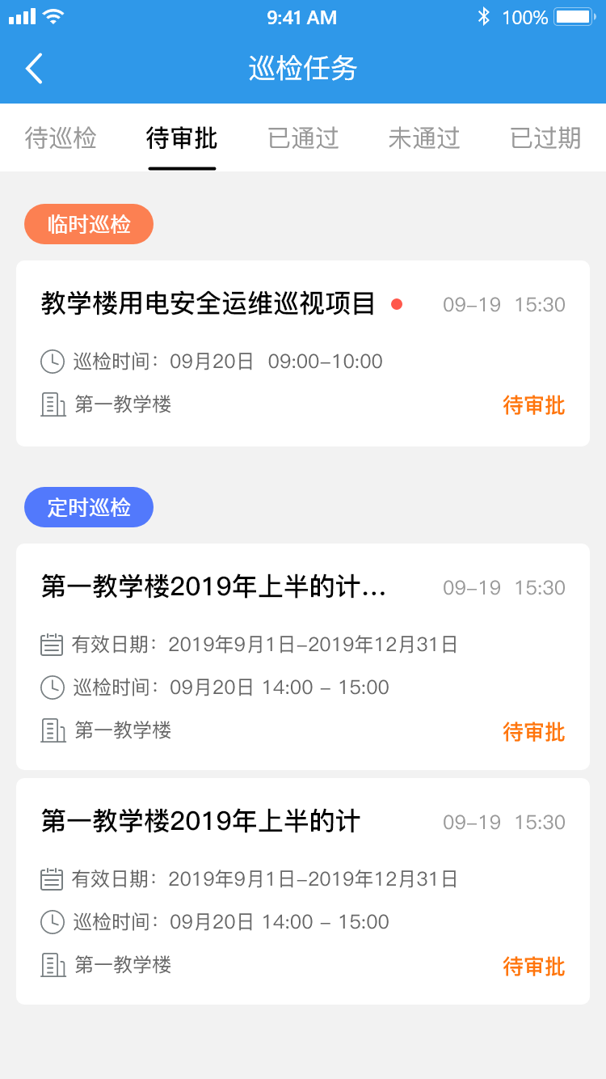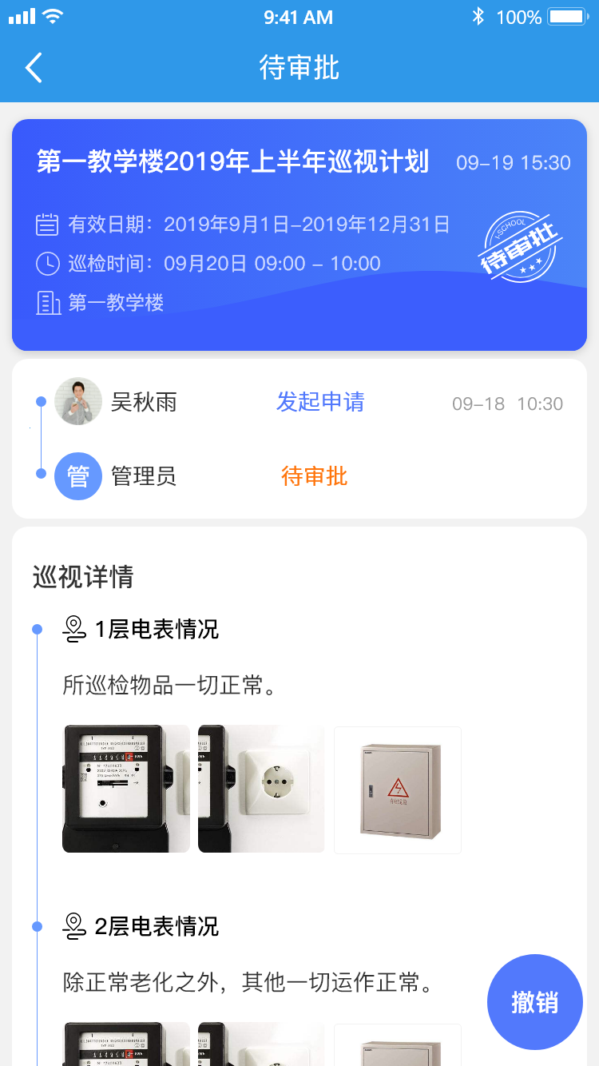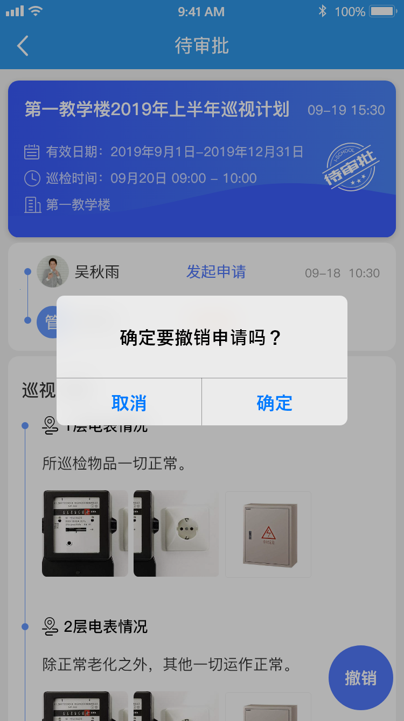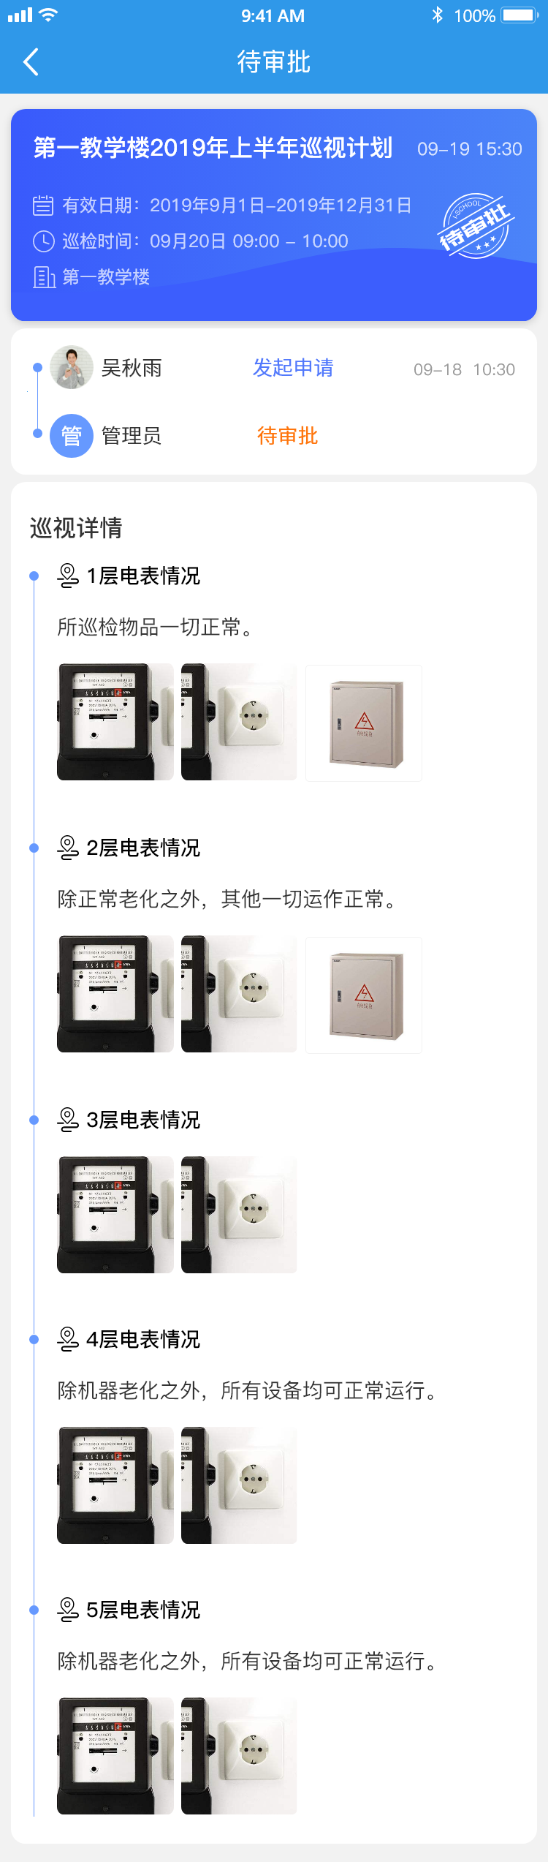

2.1.3已通过、未通过
点击可切换显示已通过、未通过列表，列表按临时巡检、定时巡检分类显示及按时间顺序排列，临时巡检列表显示巡检标题、巡检时间、有效期(定时巡检显示)、巡检地点、巡检完成时间、待审批状态、已巡检状态、审批状态。

带审批详情页：点击可查看详情页,详情页包含巡检详细信息（标题、带巡检时间、巡检地点、状态）、当前审批状态、审批批注、巡检点、巡检详细图文信息，点击详情图片可放大查看。

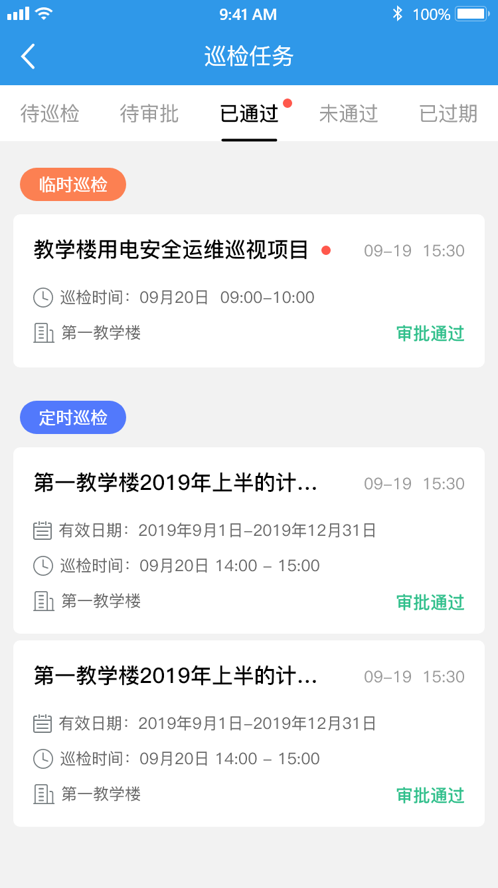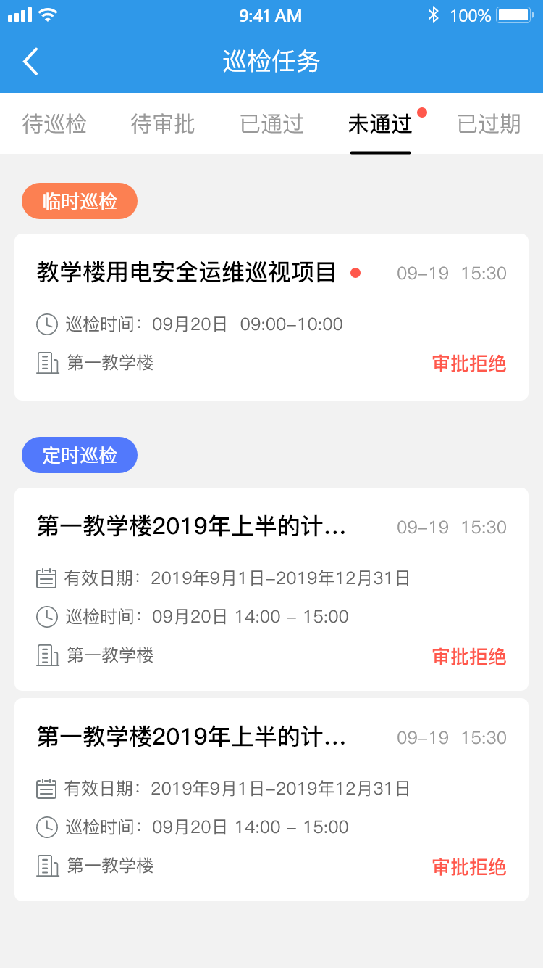
已通过 未通过

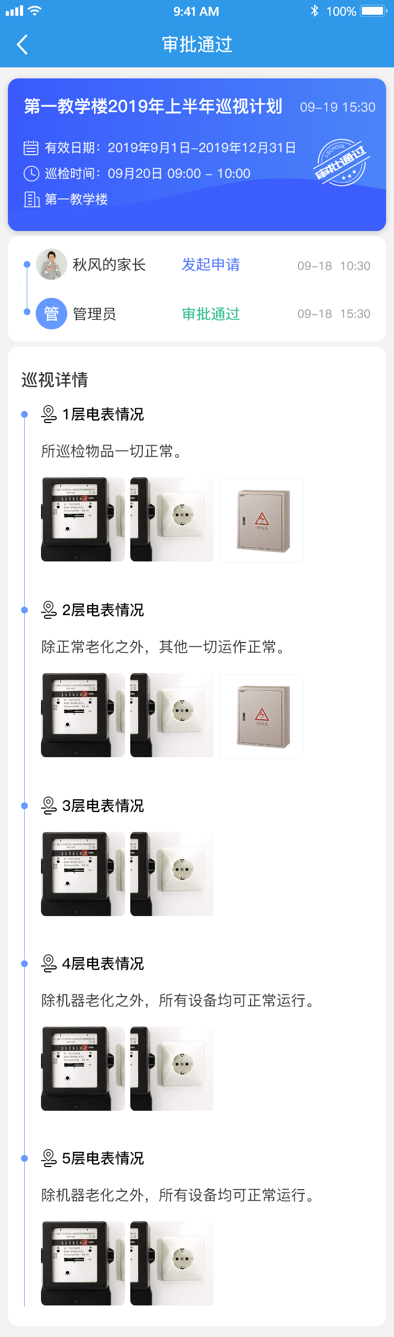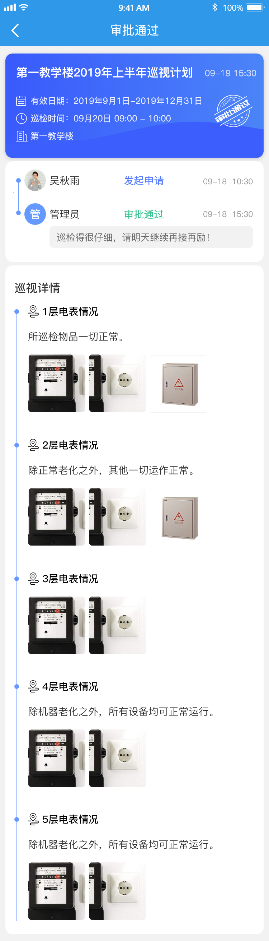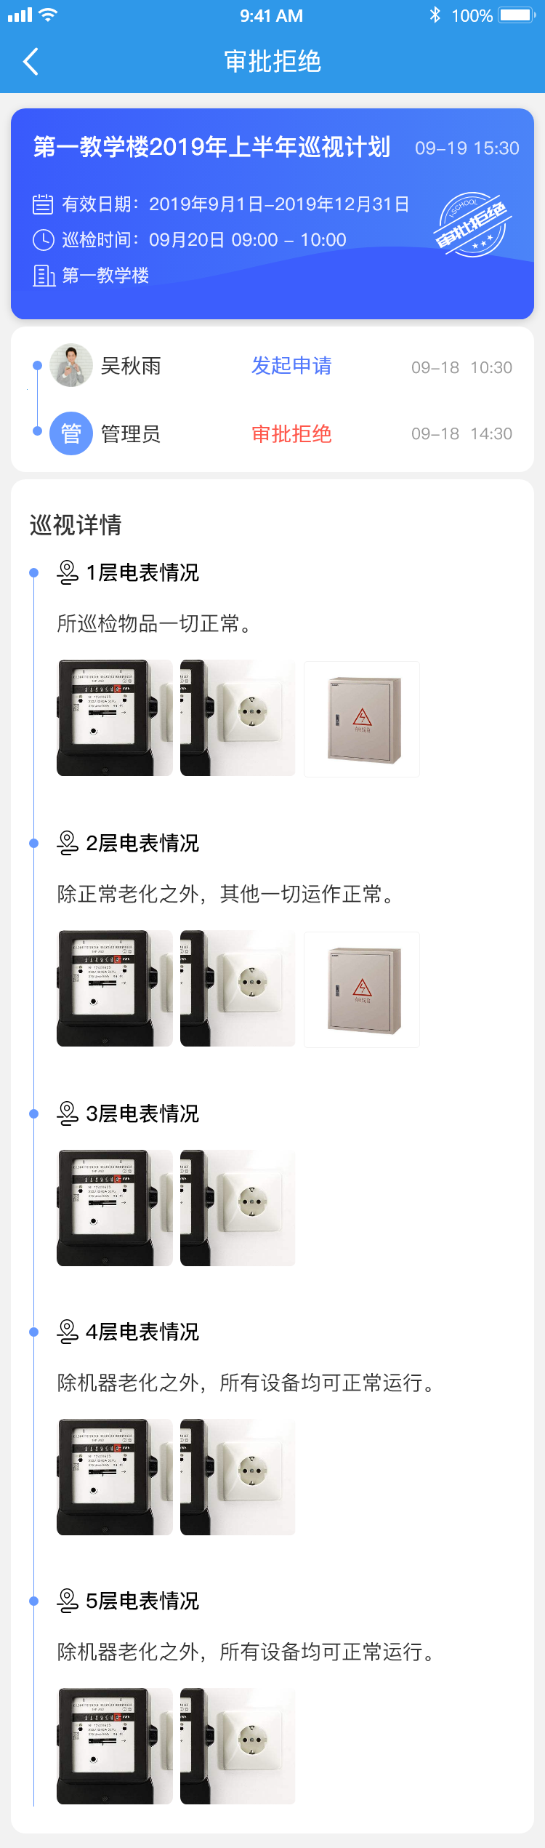
已通过详情 已通过详情（带审批文本） 未通过详情

2.1.4已过期（未巡检）
当待巡检任务结束前未提交巡检计划则该巡检计划状态转变成未巡检，此时巡检计划无法再进行，只进行显示，列表按临时巡检、定时巡检分类显示及按时间顺序排列，临时巡检列表显示巡检标题、巡检时间、有效期(定时巡检显示)、巡检地点、巡检完成时间、待审批状态、已巡检状态、审批状态。

未巡检详情页：点击可查看详情页,详情页包含巡检详细信息（标题、巡检时间、巡检地点、状态）、巡检点、巡检点标题。

